电子科技大学计算机科学与工程学院

**实 验 报 告**

（实验）课程名称 编译原理

**电子科技大学教务处制表**

**电 子 科 技 大 学**

**实 验 报 告**

**学生姓名：陈小羽 学 号：2016060106020 指导教师：余盛季**

**实验地点：品学楼C-306 实验时间：课堂剩余时间**

1. 实验项目名称：编译原理实验
2. 实验原理：

本实验项目有些过于复杂了, 为了便于理解, 我选择使用自顶向下的方式来描述整个项目的设计思路和最终形成的结构, 并尽量省略不必要的细节.

* 1. 项目宏观设计

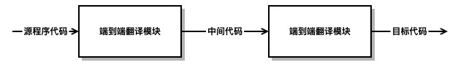

Figure 1 整个翻译过程

按照正常的翻译流程, 输入的源代码需要先被翻译为中间代码, 对中间代码进行优化之后, 再将中间代码翻译为目标代码. 因为这学期实在是太忙了, 所以我并没有对中间代码进行任何优化, 但是整个生成中间代码的步骤被我保留下来了. 因为要生成中间代码, 所以实际的翻译过程有两个.

因为我个人对语法和词法相关的算法和科技比较感兴趣, 所以我希望能够不使用lex和yacc, 转而使用自己编写的词法和语法分析过程. 但是我们这里有两个翻译过程, 写两遍词法和语法分析未免也太繁琐了. 所以我干脆开发了一个编译器框架来帮我解决这个问题, 在Figure 1中, 我用「端到端翻译模块」来指代我编写的编译器框架. 通过使用我编写的编译器框架, 每次在编写「端到端翻译模块」的时候, 只需要实现和语义相关的代码, 然后用简单明了的方式定义好词法规则和语法规则即可.

在实现语义相关代码的时候, 我还提供了非常方便的宏. 这使得在使用我的框架编写翻译单元的时候, 能够轻松优雅的将相关的语法规则和语义规则绑定在一起. 我的框架使用了语法制导的翻译方式, 这使得我可以只用很短的代码完成整个语义分析工作.

* 1. 端到端翻译模块设计

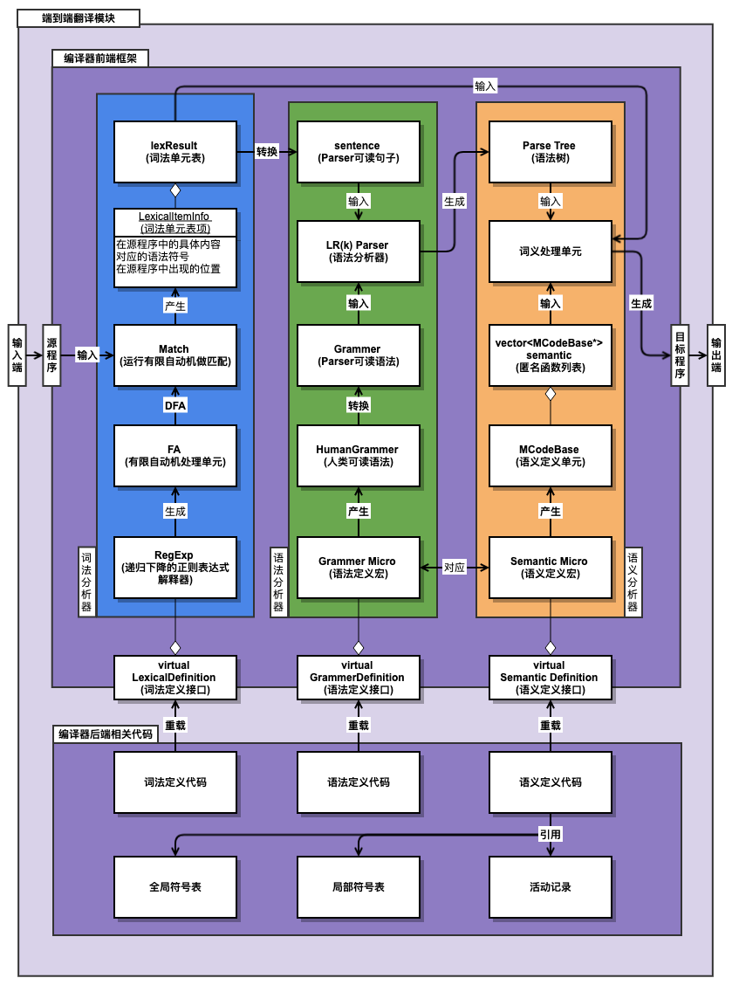

Figure 2 端到端翻译模块设计

我通过Figure 2中的设计来支撑我上面提到的各种特性.读者应该可以感受到, 图中设计的框架中, 将词法分析, 语法分析和语义分析三个重点工作从编译器的开发中彻底的剥离了出来.

这里有一个例子可以说明这种简化的奇迹般的效果:

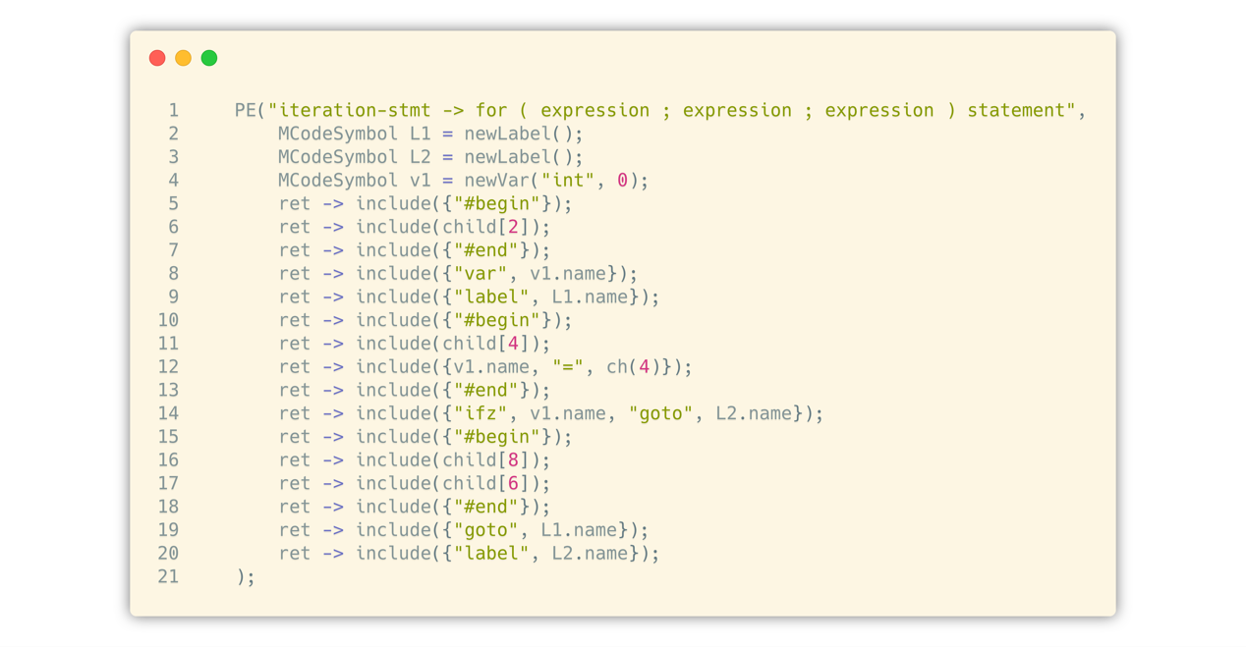

Figure 3 for语句的翻译

在这份代码中, PE是一个宏, 在我编写的框架中, 我使用PE来将定义语法的过程和定义语义的过程结合到了一起, 这样可以方便调试. 可以看到, 在定义语法的过程中, 我们几乎可以直接编写这种语法对应的目标代码. 我的框架已经将各种可能需要的信息给维护好了, 我们可以利用下标来访问产生式中相应单元的取值. 比如第6行就表示将for语句中的第一个expression节点产生的目标代码引入到当前iteration-stmt将要生成的目标代码中.

这里还有一个和词法定义的例子:

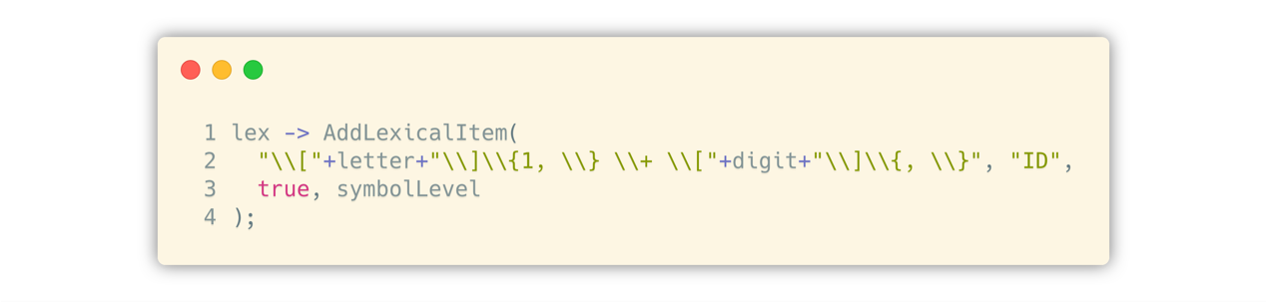

Figure 4 标识符词法定义示例

上面代码会告诉词法分析器, 如果在输入语句中遇到满足正则表达式 $[letter]\left\{1, \right\}+\left[digit\right]\{,\}$ 的字串的话, 则将该字串从输入流中取出, 并打上标签ID (ID是一个语法的终结符). 并且我们为这条规则赋予了标识符的优先级, 用来处理冲突的情况. 我的词法单元支持非常丰富和完善的正则表达式语法, 可以处理几乎所有词法定义的需求.

Figure 2中的大多数模块, 在之后的小节中, 我都会花点篇幅覆盖到. 这一小节中, 我稍微讲一下这个模块的整体结构:

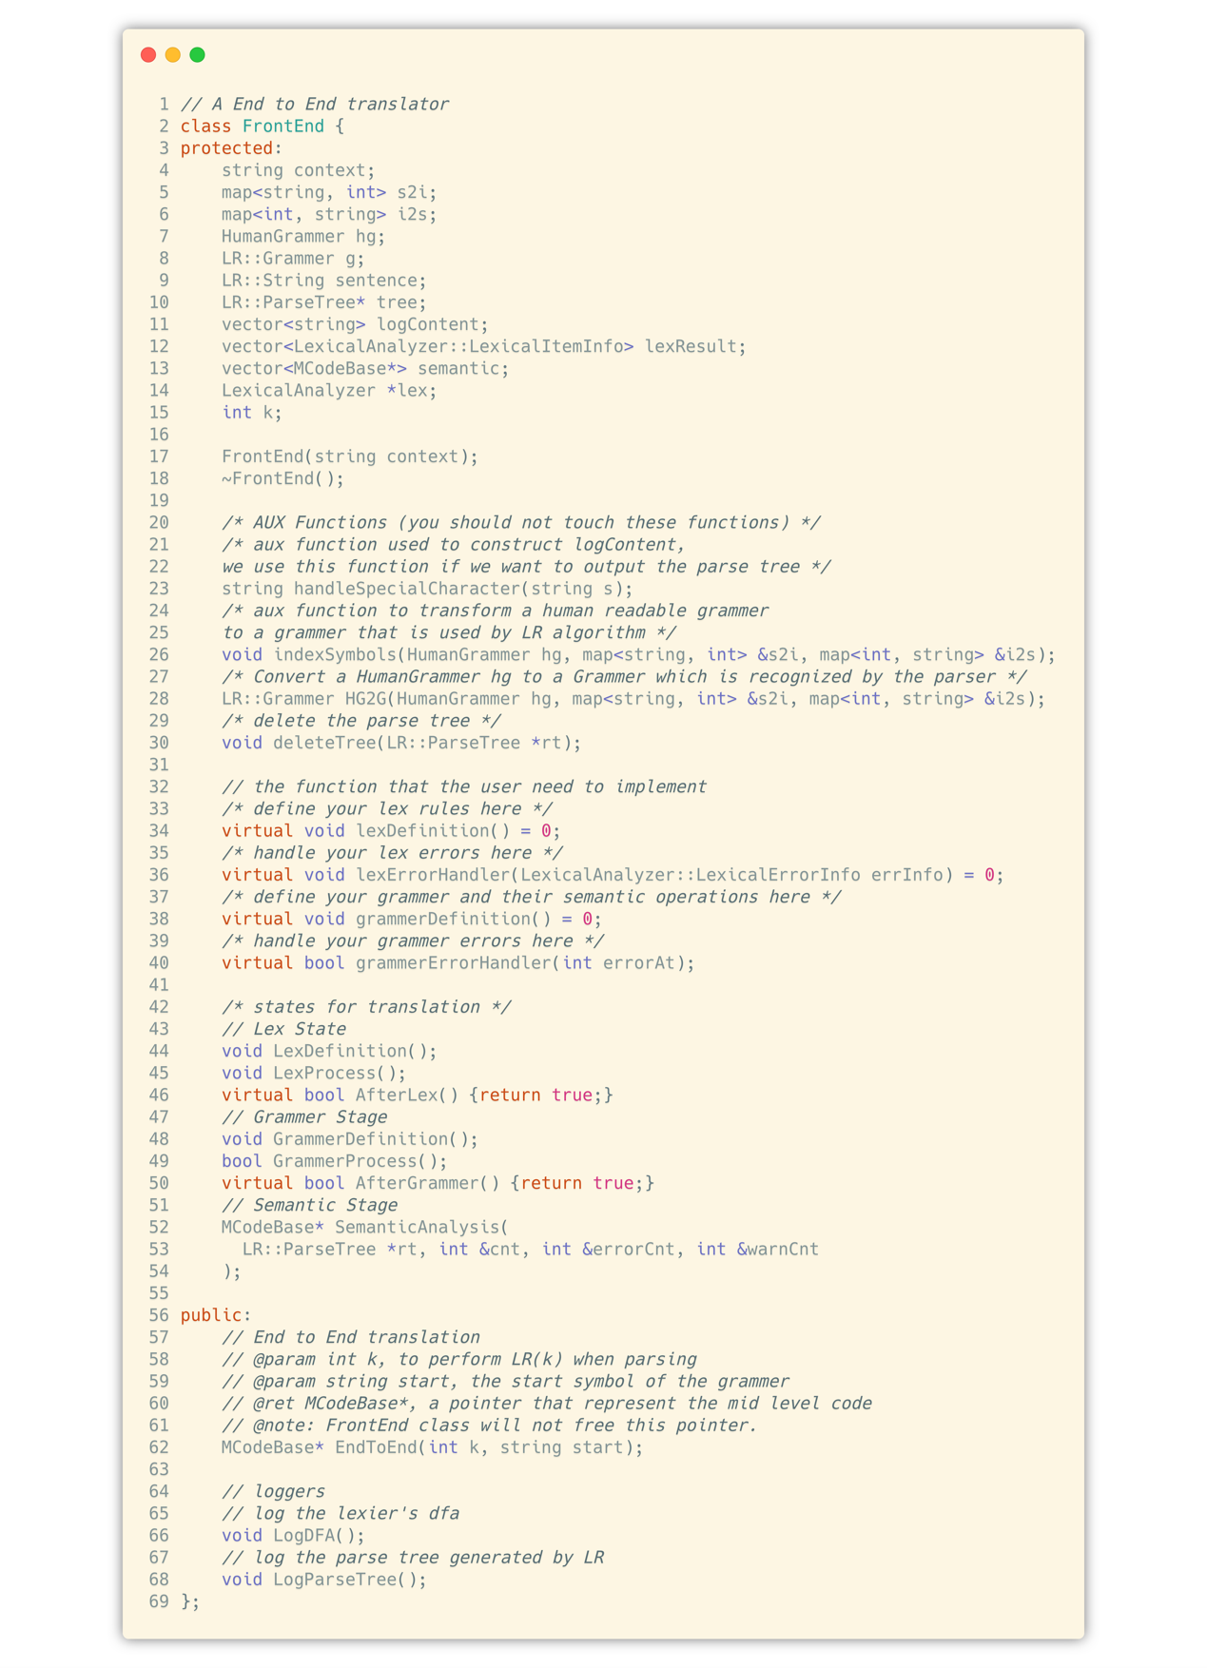

Figure 5 端到端翻译模块声明代码

上面这段代码定义的翻译模块是一个「虚基类」. 用户可以重载相应的虚函数来实现一个自己的端到端翻译模块. 比如, 用户可以重载lexDefinition这个函数来定义自己的词法规则.

* 1. 词法分析器设计

为了能够像上面展示的那样定义词法规则, 需要能够处理正则表达式. 而我们都知道, 正则表达式只是一种描述正则语言的方法而已. 所以实际上, 我们想要做的事情是设计一种简单的方式来描述正则语言(其实就是正则表达式).然后通过这种描述,生成一个能够识别这种正则语言的有确定限状态自动机(DFA).一旦我们构建好了这种有限状态自动机, 我们就可以在线性时间内判断出某个串是否属于该种正则语言.

为了能够更好的解决这个问题, 我们需要明确两个问题:

1. 什么是正则语言.
2. 如何利用有限状态自动机这种工具来识别某个正则语言中的串.

下面我就来分别回答这两个问题:

* + 1. 什么是正则语言

首先, 我们需要知道, 语言是串的集合.

然后, 正则语言可以用下面给出的方法来递归定义:

1. 单个字符, 空串, 空集是一个正则语言.
2. 两个正则语言的连接是一个正则语言.
3. 两个正则语言的并集是一个正则语言.
4. 一个正则语言的克林闭包是一个正则语言.
   * 1. 如何利用有限状态自动机识别正则语言中的串

有限状态机分确定的(DFA)和非确定的(NFA). 虽然我们都知道, 这两种自动机的计算能力是一样的, 但是我们可以发现, NFA可以很容易的模拟出语言的连接, 并集, 克林闭包操作.下面我给出几张示意图, 我就不就这个问题展开讲解了.

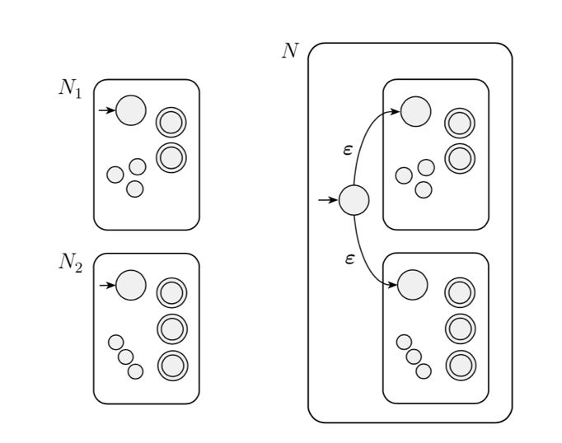

Figure 6 用NFA模拟语言的并集

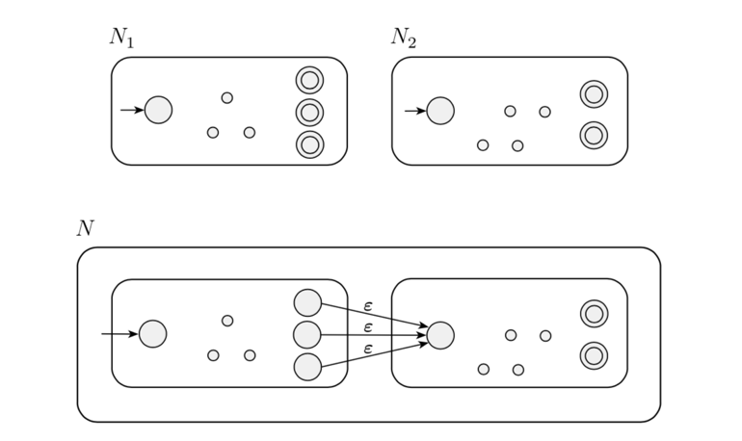

Figure 7 用NFA模拟语言的连接

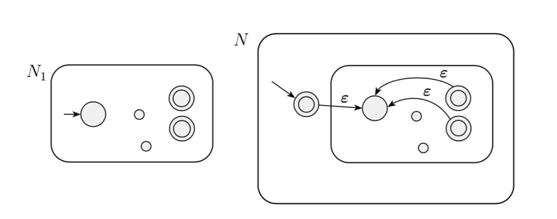

Figure 8 用NFA模拟语言的克林闭包

显然, 因为能够模拟上述所有操作, 我们可以用NFA描述出所有可能的正则语言. 不过NFA是不能实际使用的, 因为现在的计算机在运行的时候不能像NFA那样检查所有的可能性, 所以我们得到NFA之后, 需要将其转换为等价的DFA, 然后再利用DFA来进行语法分析.

这里是我编写的正则表达式库支持的语法:

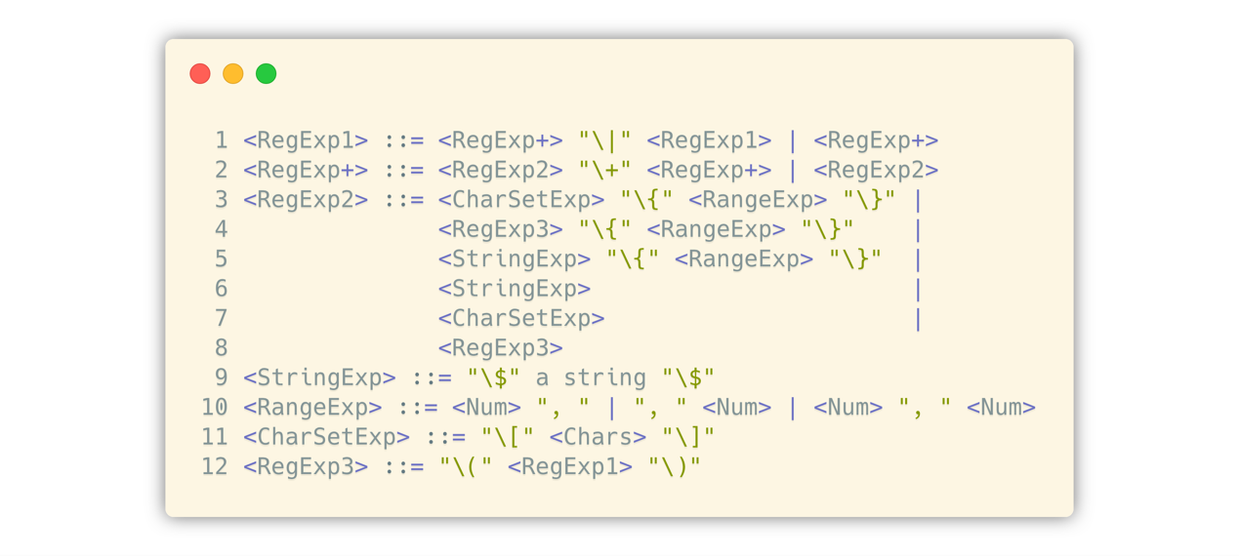

Figure 9 语法规则支持的正则表达式语法

这些语法的意思如下:

|  |  |
| --- | --- |
| 符号 | 意义 |
| \[abc\] | 表示正则语言{a, b, c} |
| \$abc\$ | 表示正则语言{abc} |
| exp1 \+ exp2 | 表示将正则语言exp1连接正则语言exp2 |
| exp\{a, b\} | 表示将exp重复a $→$ b次得到的正则语言  这个操作可以通过闭包, 连接, 并集三个操作重复使用得到 |
| exp1 \| exp2 | 表示将正则语言exp1和正则语言exp2取并集 |
| \(\) | 用于改变运算顺序 |

将NFA转换为DFA的技术有些复杂. 大概的原理是将NFA的状态集 $S_{n}$ 的幂集 $P(S_{n})$ 作为DFA的状态集, 即:

$$S_{d}= P(S_{n})$$

设NFA的转移集为 $T_{n}=\{\left(u, v, c\right)\}$ (其中边 $(u, v, c)$ 表示在状态 $u$ 读到字符 $c$ 之后就转移到状态 $v$), 则DFA的转移集为:

$$T_{d}=\{(U, V, c)|∀v∈V, ∃u∈U, 使得u,v两个NFA中的状态之间有一条包含一个且仅一个c和若干个ε的路径\}$$

设NFA的接受状态集合为 $A_{n}$, 则DFA的接受状态集合为:

$$A_{d}=\{V|∃v∈V使得v∈A_{n}\}$$

如此以来, 我们就得到了一个和原来NFA等价的DFA.

* + 1. 通过DFA来做词法分析

在定义词法规则的时候, 每个词法规则 $r_{i}$ 都有一个标签 $l_{i}$, 表示该正则表达式对应了哪个终结符(语法中的), 一个正则表达式 $e_{i},$ 还有一个 $p_{i}$ 表示该规则的优先级.

首先, 我利用上面提到的有限自动机的技术, 为每一个词法规则 $r_{i}$ 的正则表达式 $e_{i}$ 创建一个NFA, 记为 $a_{i}$.然后我将标签 $l_{i}$,优先级 $p_{i}$ 一起挂在 $a_{i}$ 的所有接受状态上.

然后, 我利用并集操作, 将所有规则的NFA合并成一个(这里指将他们代表的正则语言合并成一个):

$$A=\bigcup_{i=1}^{n}{a_{i}}$$

这个时候得到的NFA大概长这个样子:

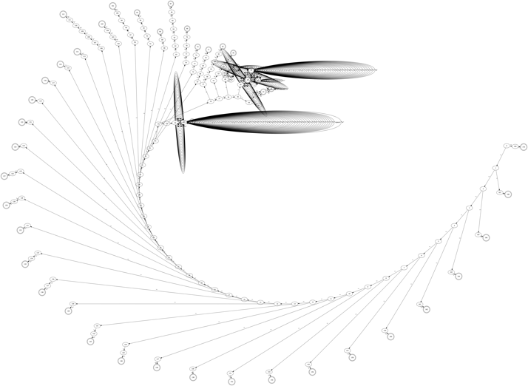

Figure 10 所有NFA的并集

之后, 我们将 $A$ 转换为对应的DFA (太大了, 画不出来), 我们不妨用 $D$ 来表示这个DFA. 注意, 在将 $A$ 转换到 $D$ 的过程中, 不能丢失挂在每个接受态上的标签和优先级相关的信息. 因为D中的每个接受态都有可能包含很多个A中的接受态, 所以一个D中的接受态上可能会挂上很多标签和优先级信息.

得到D了之后, 我们就可以用D来进行词法分析了, 不过这个过程依然十分复杂.我们扫描整个输入的源程序串, 并记录一个指针 $p$ 指向最近一次接受态在输入流中的位置. 在扫描的过程中, 如果发现当前自动机失配, 则 $p$ 指向的那个位置就是最近的一个词法单元.如果 $p$ 为空, 则说明出现了问题, 这个时候向用户报词法错误.如果 $p$ 不为空, 说明我们找到了一个新的词法单元, 这个时候, 将 $p$ 对应的接受态中优先级最高的一个标签, 作为该词法单元的语法符号.

做一个简单的说明, 使用失配时最近一次接受位置是为了处理integer这种情况(这样可以保证我们取出的词法单元是integer而不是int), 而使用优先级最高的一个标签是因为int既满足关键词的规则也满足变量名的规则.

为了方便报错, 其实我还维护了每个词法单元在输入串中的开始位置和结束位置, 这样可以方便之后在进行语法分析和语义分析的过程中进行报错处理.

最后我象征性的给一下词法分析的代码(不包括计算DFA):

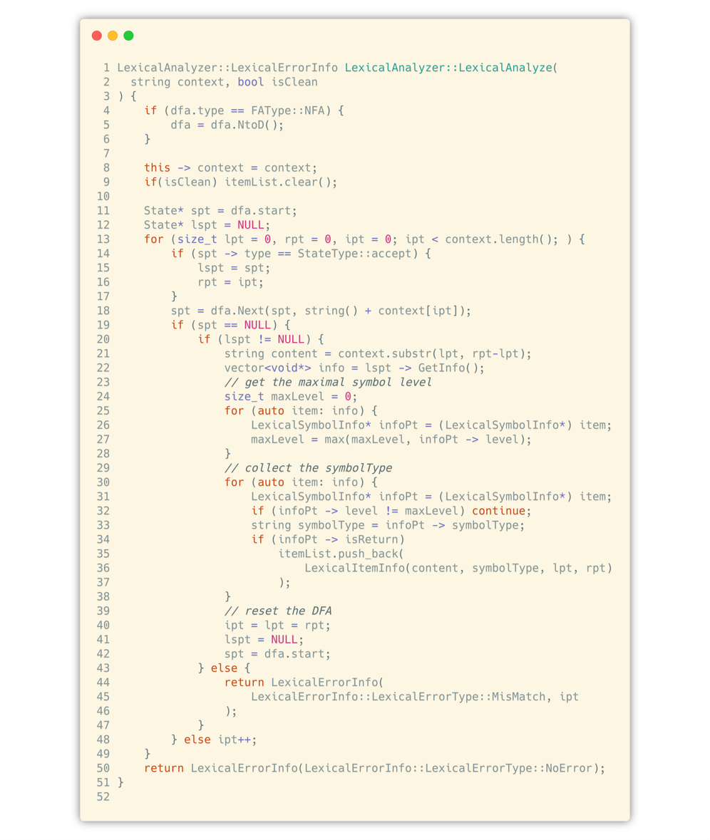

Figure 11 词法分析核心代码

* 1. 语法分析器设计
     1. 语法分析算法

在实现语法部分的功能的时候, 我参考了图灵奖得主DONALD E. KNUTH所发表的文章《On the Translation of Languages from Left to Right》, 并实现了这篇文章中给出的LR(k)算法.可以证明, LR(k)算法可以处理大多数确定上下文无关文法所描述的语言.并且反过来, 如果一个语言是确定上下文无关语言, 则一定存在一个确定上下文无关文法可以被LR(k)处理.特别的,LR(1)能够处理的所有文法就能够描述出所有的确定上下文无关语言.注意这里语言和文法的区别, 一个语言可以被多个文法描述, LR(k)能处理某种语言,表示存在一个描述这个语言的文法可以被LR(k)处理, 而不是能描述这个语言的所有文法都能被LR(k)处理.

LR(k)算法中, k表示在执行操作的时候, 向前多读k个字符, 这样可以有效避免语法规则带来的不确定性. 比如, 假设有四个产生式:

$$S→P|P^{'}$$

$$P→ABCD$$

$$P^{'}→A^{'}ABCE$$

$$A^{'}→ε$$

如果文法 $G$ 中含有这四个产生式, 则当我们在使用自底向上的分析方法的时候, 我们会在选择reduction的时机上出现问题.假设我们现在正在处理ABCD这个串, 在什么都没读入的时候, 情况是 $|ABCD$, 可能可以有一个句柄 $A^{'}→ε$ 可以来做reduction,如果我们选择它作为句柄, 则情况会变为 $A^{'}|ABCD$, 然后这种情况就再也变不回 $S$ 了.而实际上, 如果在读完ABCD之后, 选择 $P→ABCD$ 这个规则做reduction就可以变回 $S$.

LR(k)算法的思想就是通过往前多读几个符号, 来确定进行reduction的时机.对于大多数文法来说, 往前多读几个符号之后, 之前那种尴尬的问题都是可以消除的. 比如上面的文法 $G$, 如果在运行的时候往前多读4个字符的话, 就可以唯一确定(1)什么时候做reduction,(2)用哪个产生式做reduction.

LR(k)算法通过提前计算出所有的可能性来唯一确定reduction的时机和reduction时要用哪个产生式.对于reduction来说, 一种可能性可以用一个三元组 $\left[p,i,α\right]$ 表示.假设第 $p个产生式的形式是:$

$$l^{\left(p\right)}→r_{1}^{\left(p\right)}r_{2}^{\left(p\right)}r_{3}^{\left(p\right)}⋯r_{p_{n}}^{\left(p\right)}$$

$那么[p, i, α]$ 就表示:

$$l^{\left(p\right)}→\underset{已经读进来的符号}{\underbrace{r_{1}^{\left(p\right)}r_{2}^{\left(p\right)}⋯r_{i}^{\left(p\right)}}}|\underset{未来可能会读入符号}{\underbrace{r_{i+1}^{\left(p\right)}r_{i+2}^{\left(p\right)}⋯r_{p_{n}}^{\left(p\right)}α}}$$

这里, $\left|α\right|=k$, 也就是说:

$$\left|r_{i+1}^{\left(p\right)}⋯r_{p_{n}}^{\left(p\right)}α\right|≥k$$

这可以保证我们一定能把这个东西拿去和我们预读的 $k$ 个符号做比较.

当我们的程序向前预读了 $k$ 个符号, 设这 $k$ 个符号组成的串为 $β$.

设函数:

$$H_{k}\left(S\right)=\{substr(s, 0, k)|S\underset{⇒}{*}s\}$$

$$H_{k}^{'}\left(S\right)=\{substr\left(s, 0, k\right)|S\underset{⇒}{*}s且没有利用形如Aω→ω这样的推导过程\}$$

则:

1. 如果 $β∈H_{k}^{'}(r_{i+1}^{\left(p\right)}⋯r_{p_{n}}^{\left(p\right)}α)$, 则说明我们可以确定当前的状态是 $[p,i,α]$ (或者说 $β$ 匹配上了 $[p,i,α]$).这个时候, 如果 $i=p_{n}$, 说明我们可以进行reduction,如果 $i <p_{n}$ 我们只能读下一个字符进来, 维护住所有可能性, 然后再进行下一轮的判断.
2. 如果 $β$ 没有匹配上任何状态,则说明当前用户输入的串不属于该文法描述的语言, 即发生了语法错误.
3. 如果 $β$ 匹配到两个或两个以上的状态, 则说明当前语法不能被LR(k)处理, 用LR(k)处理该语法不能完全确定reduction的位置和使用的产生式.

注意,这里我们使用 $H_{k}^{'}\left(⋅\right)$ 的时候刻意排除了形如 $Aω→ω$ 这种形式的推导, 因为我们不想让空串出现在 $β$ 的头部, 这样的情况我们将放在维护所有可能性的时候来考虑.这里我们比较关注的是: 当我们想外面读进来的一定是一个实体字符而不是一个空串.

理解了这些之后, 我们只要知道如何维护住所有的可能性即可实现LR(k)算法.

假设现在的可能性集合为 $S_{0}=\{\left[p,i,α\right]\}$,则输入一个字符之后, 我们输入一个字符 $c$ 之后(reduction产生的字符也可以看作是读进来的), 可以得到一个下一个可能性集合:

$$S_{1}=\{[p,i+1,α]|i<p_{n}并且c=r_{i+1}^{\left(P\right)}\}$$

不过 $S_{1}$ 并没有包含所有的可能性, 我们还需要一步:

$$S_{2}=S_{1}∪\{[q,0,β]|∃\left[p,i,α\right]∈S_{1}且i<p_{n}且l^{\left(q\right)}=r_{i+1}^{\left(p\right)}且β∈H_{k}(r_{i+2}^{\left(p\right)}⋯r_{p_{n}}^{\left(p\right)}α)\}$$

这样就维护了所有的可能性(注意到, 这样还顺便引入了带有空串的reduction的可能性). 如果对这个算法的细节部分感兴趣的话, 可以去阅读原文, 上面只是我个人的理解.

理解了所有这些之后, 我们就可以着手编写一个LR(k)分析器了. 上面这些只是LR(k)的一个等价版本, 能够让人更好的理解LR(k)在做什么. 真实实现的时候, 有很多地方是可以优化的(比如把可能性的集合做成一个自动机的状态, 然后通过上面我们维护可能性的方式, 我们就可以建立一个确定的自动机, 然后将这个自动机保存在文件中, 就不用每次都去维护可能性了, 可以将语法分析的时间降至线性). 我甚至对我实现的LR算法进行了时间上的优化, 我将LR算法用到的转移表提前计算好, 再保存到一个特殊格式的文件中, 在真正做语法分析时, 我直接读取存在文件中的转移表, 这样大大提升了翻译的速度, 可以证明, 当输入串的长度为 $n$, 则可以证明, LR(k)算法的时间复杂度为 $O(kn)$.我提前算出所有和LR算法相关的代码都在LR.cpp/LR.hpp中.

* + 1. 语法分析树的生成和维护

语法分析的结果我选择使用语法分析树来表示, 这样可以方便我们之后使用语法制导的翻译方式.在运行LR(k)算法的过程中, 首先我们给每一个终结符生成一个分析树上的节点. 然后每次利用产生式 $l^{\left(p\right)}→r_{1}^{\left(p\right)}r_{2}^{\left(p\right)}⋯r_{p_{n}}^{\left(p\right)}$ 做reduction的时候, 我们就给 $l^{\left(p\right)}$ 新建一个节点 $f$, 然后让 $f$ 点成为 $r_{1}^{\left(p\right)}, r_{2}^{\left(p\right)}, ⋯, r_{p_{n}}^{\left(p\right)}$ 所对应的节点的公共的父亲节点.这样, 当我们完成语法分析的整个过程之后, 我们也相应的得到了一颗语法分析树.在生成节点 $f$ 时, 我还顺便将该产生式的编号 $p$ 挂在了 $f$ 上, 这样可以方便我们之后进行语法制导的翻译.

* + 1. 语法分析举例

假设我们现在有一个求最大公约数的程序:

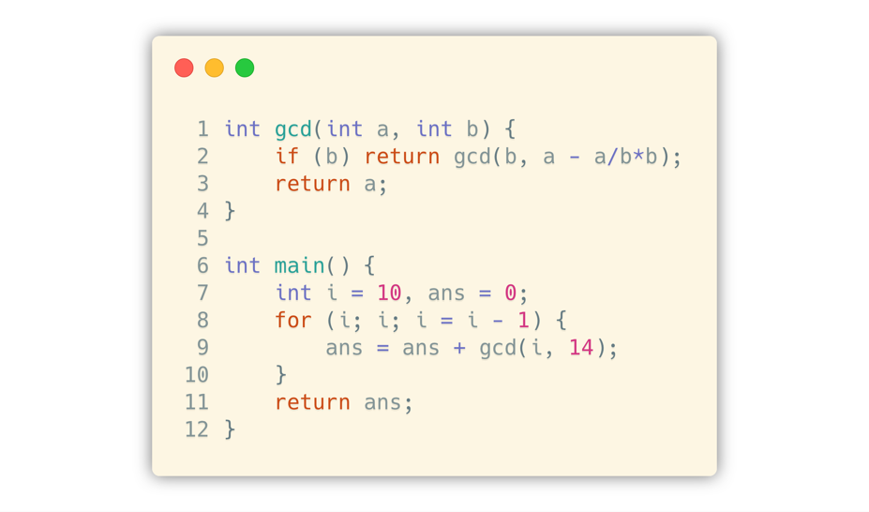

Figure 12 求解最大公约数和的程序

语法分析结束后, 得到的语法树是这个样子的:

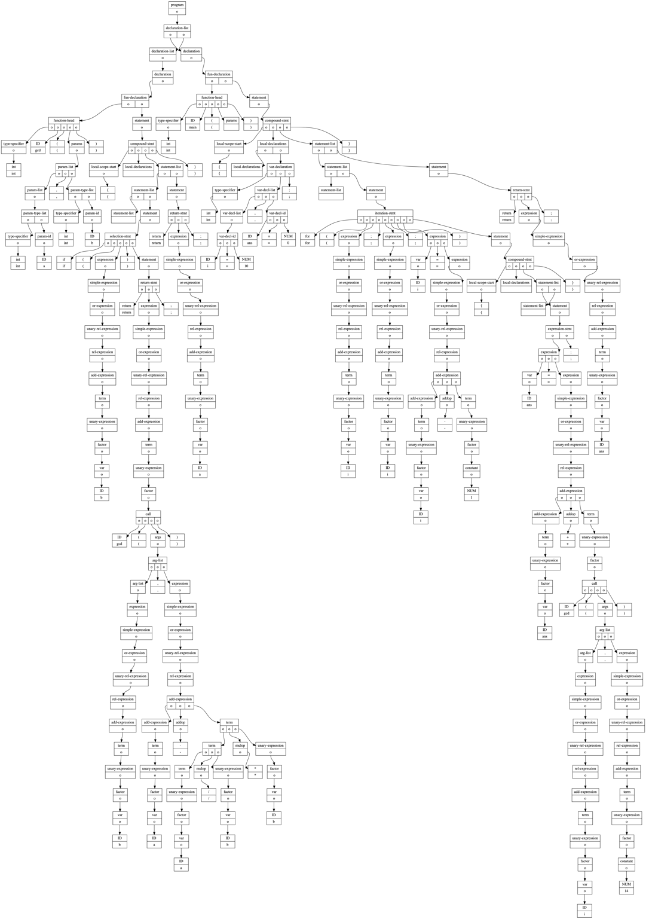

Figure 13 最大公约数求和程序的语法分析树

这个图看上去很复杂, 但是语法树每个节点的数据结构反而很简单:

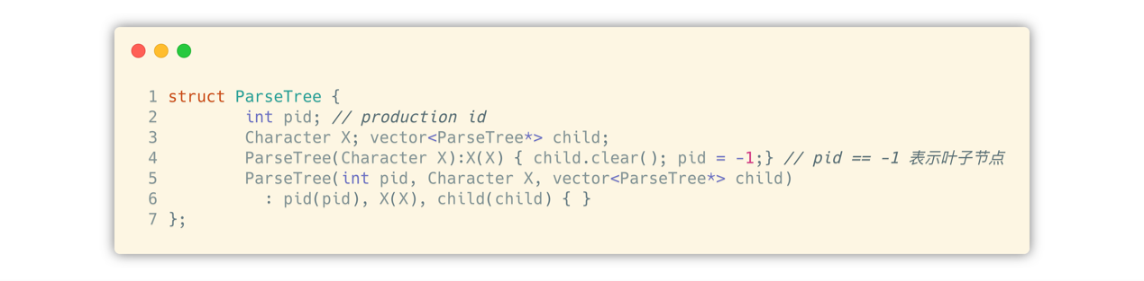

Figure 14 语法树分析树节点定义

* 1. 语义分析器设计
     1. 语义定义的存储

我们希望将用户关于语义的定义按照和语法定义相同的顺序存放在一个数据结构中, 这样当我们在语法树上进行后续遍历的时候, 我们就可以直接通过之前语法分析时在语法树的每个节点中存储的产生式的编号来调用相应的语法过程.同时, 为了最大化的减轻用户的工作量, 我们希望能够在执行语义定义中的相关代码的时候能够直接访问大量的上下文信息.并且, 用户在编写语义定义程序的时候, 可能需要将自定义的一些数据发送到语法树当前节点的父亲节点和兄弟节点, 语义分析框架应当能够支持这些突发的需求.

经过一些思考之后, 我设计了如下结构: (这份代码是我从各个文件里面抠出来的)

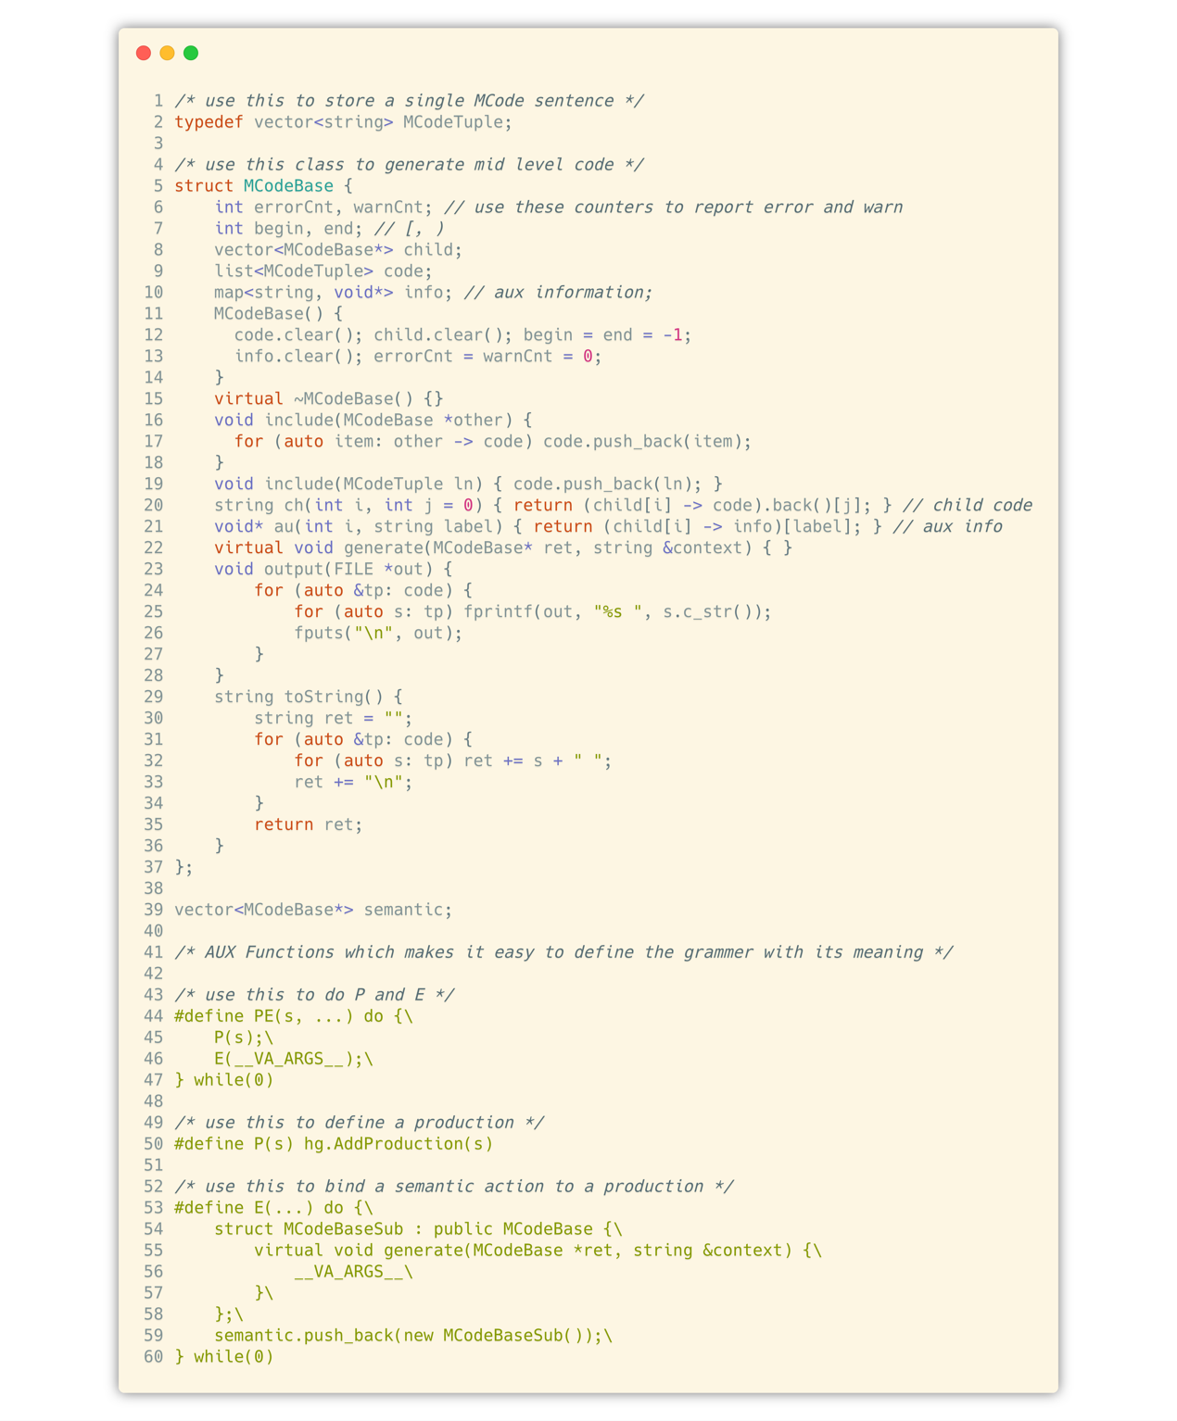

Figure 15 语义定义的产生和保存结构

我个人觉得这个存储结构是设计得非常有意思的. MCodeBase这个虚类是所有语义定义的公共基类, 所有MCodeBase的子类需要各自实现generate函数, 并在generate函数中完成各自的语义定义. MCodeBase这个类中的属性和方法则为实现语义定义提供了上下文信息和便利. 因为使用父类的指针可以访问子类的虚函数, 所以我可以通过一个vector容器将所有用于定义语义的子类存放在一个单一的数组中. 在Figure 15中代码的53-60行定义的宏就在做这个事情. 这个宏在外层通过do{}while(0)语句开启了一个新的作用域, 然后在这个作用域内部申明了一个MCodeBase的子类MCodeBaseSub, 并实现了子类的generate方法. 然后在对内存中申请了一个这个子类的实例, 并加他加到了存放语义定义的容器中. 最后在do{}while(0)作用域被销毁的时候, 关于MCodeBaseSub的记录也被销毁(虽然代码还在), 这样之后还可以重复使用这个宏定义新的语义而不用担心被C++编译器警告重复定义了类.

我在MCodeBase中维护了丰富的上下文信息:

|  |  |  |
| --- | --- | --- |
| 行数 | 变量 | 含义 |
| 6 | errorCnt, warnCnt | 当前语义错误和警告的数量,  用户在编写语义定义程序的时候, 如果发现了语义错误或者语义警告, 可以修改这两个变量的值. |
| 7 | begin, end | 当前语法树节点在源程序中的具体位置. 通过提供这个信息, 用户可以在编写语义程序的时候, 提供非常精确的报错. |
| 8 | child | 当前语法树节点的儿子节点返回的结果 |
| 9 | code | 用于存放当前节点生成的目标代码 |
| 10 | info | 用于存放用户自定义数据的字典 |
| 16-19 | include方法 | 用于将语法树儿子节点生成的代码或者用户在本节点新增加的代码添加到本节点的code中 |

这些是我自己在编写语义定义程序的时候, 发现的经常会用到的信息, 所以把他们全部都加入到框架中去了.

经过了上面这些步骤之后, 我们已经将所有的语义定义都存到了sematic容器中(Figure 15 第39行). 并且可以通过语法中, 产生式的编号来直接访问和调用相应的语义定义程序. 下面我就来更加惊喜的讲一下如何通过上面存储的这些**语义定义**和语法分析中得到的**语法树**还有词法分析中生成的**词法单元列表**来做完整的语义分析.

* + 1. 语法制导的语义分析过程

我们现在有了语义定义, 有了语法树, 有了词法单元列表. 实际上, 我们只需要按照后序遍历的顺序遍历整棵语法树. 在遍历的过程中, 不停的调用sematic容器中存储的语义定义, 并将生成的内容返回上级节点. 在边界情况(也就是叶子节点), 我们需要将词法单元列表中的信息交接给语法树上对应的叶子节点, 这可以通过在遍历语法树的时候加一个叶子节点的计数器办到.

在思考清楚上面的问题之后, 最终的代码如下:

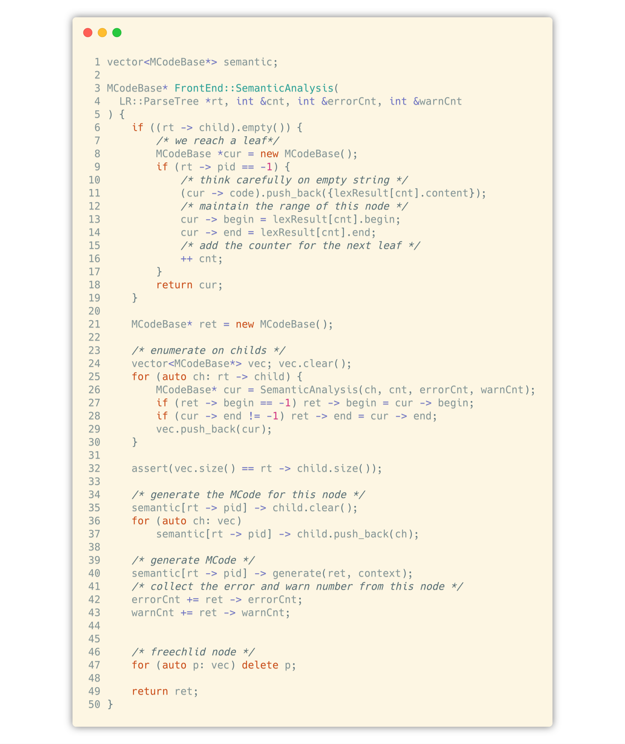

Figure 16 语法制导的语义分析实现

上面这里就是实现语法制导的语义分析所需要用到的所有代码. 当我们将语义存储结构定义好了之后, 像这样来编写语义分析程序就显得非常自然了. 在编写这段代码的时候, 最容易犯错的地方就是将空串和词法单元产生的终结符结点混淆, 因为他们都是叶子结点. 但是需要注意的是, 只有词法单元产生的终结符节点才能够读取词法单元列表, 而空串其实和词法分析没有什么关系.

至此, 整个编译器前端框架完成.

* 1. 中间代码生成
     1. 完善中间代码的定义

余老师上课的时候已经给我们规定了中间代码的格式和意义:

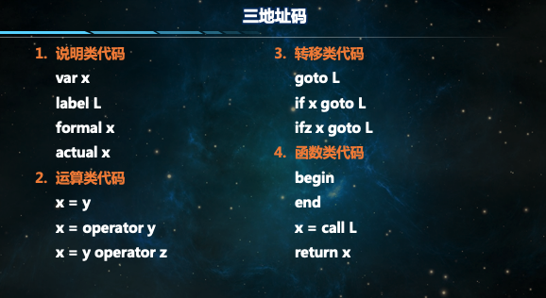

Figure 17 中间代码定义

不过, 我自己在实际使用这组中间代码的过程中, 发现余老师其实设置了一些小坑在里面. 仔细观察我们可以发现, 余老师的中间代码和目标代码其实是在同一个程序中实现的, 这导致在他的程序中, 在生成目标代码的过程时可以访问生成中间代码时留下来的符号表. 而在我的程序中, 因为完全将两个过程分离开了, 所以我用不成中间代码的符号表. 这样的话, 我就需要将有些生成目标代码必要的信息用中间代码的语句描述出来. 老师给的这组中间代码确实挺实用的, 但是它缺少了对作用域精确描述的语句. 你可能会认为可以使用begin和end语句来描述作用域, 但是其实begin和end是用来描述函数的其实和结尾的. 如果贸然将这两个语句又用来描述作用域, 很有可能会导致问题. 比如, 一个label后面恰好跟了一个局部作用域, 这样会被之后的翻译模块识别为一个函数, 就会出现一些难以预料的问题.

为了解决描述作用域的这个问题, 我擅自添加了两个命令: #begin和#end. 这两个语句可能通常在其他同学的代码或者余老师的代码中, 会被识别成注释, 但是在我这里, 我将它们识别为一个特定的词法单元. 有了这两个命令之后, 我便可以愉快而自由的管理所有变量的生命周期和作用域.

* + 1. 定义符号表

其实, 说实话, 在将源程序翻译成中间代码的这个步骤中,符号表并不是必要的, 这个阶段没有符号表, 照样能够将源程序翻译为中间代码.但是, 为了能够将所有的语义错误都在这个阶段发现并上报给编译器的使用者, 我们需要维护符号表来检查变量的引用关系, 是否重定义, 是否未定义等等, 通过这种方式来保证我们生成的中间代码时没有任何问题的.

不过,因为符号表在这个阶段没有任何其他用途, 所以符号表的内容就变得非常的简单.下面我给出这个阶段用到的符号表的定义:

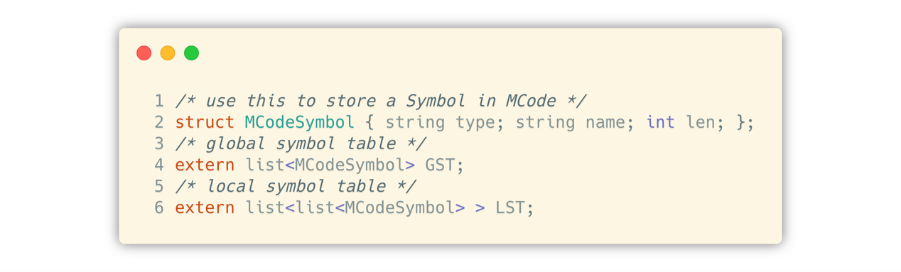

Figure 18 第一阶段符号表的定义

最后, 我们只用了三行代码就将全局符号表和局部符号表一起给定义了.

* + 1. 符号表运行机制

我的全局符号表(GST)其实就是一张链表. 对于我的局部符号表(LST), 虽然它的实现是链表套链表, 但是我更加倾向于将它理解为块状的栈.栈中的每一个元素都是一张符号表(也就是一张链表), 栈的顶部对应的符号表是目前最新遇到的符号表.

更加精确的, 这个块状的栈按照下面的方式工作:

|  |  |
| --- | --- |
| 逻辑操作 | 局部符号表操作 |
| 开启新的作用域 | LST.push_front(list<MCodeSymbol>());  在LST栈顶压入一张空的符号表 |
| 关闭当前作用域 | LST.pop_front();  将LST栈顶的符号表弹出, 其中保存的符号信息被销毁. |
| 定义新局部变量 $x$ 这时LST不为空 | 如果LST栈顶的符号表中已经有 $x$, 则报错.  否则, 将 $x$ 加入LST栈顶的符号表 |
| 定义新全局变量 $x$ 这时LST为空 | 如果GST中已经有 $x$, 则报错.  否则, 将 $x$ 加入GST |
| 在表达式中引用 $x$ | 按照LST顶 $→$ LST底 $→$ GST的顺序, 在每个符号表中查询是否存在 $x$,则第一个找到的 $x$ 就是我们要引用的 $x$.如果没有找到, 则说明 $x$ 此前为定义过, 报错. |

(注意, 这里函数, 标号和变量是一样的, 他们都被我存在符号表里面).

这样的符号表机制是非常简洁且好用的,只是不好展示. 因为我的符号表, 特别是局部符号表, 是动态的, 所以在编译完成之后, 局部符号表会为空, 里面什么都不会剩下.

* + 1. 搬砖

符号表相关的机制设计好了之后, 其他和语义相关的工作完全就是在搬砖. 使用我编写的框架, 你会发现这些东西都变成了几乎没有任何难度的重复劳动.不过这个部分也正是整个项目最磨人的一个地方, 因为需要耐心地为每一个产生式定义相关的语义程序.

* 1. 目标代码生成

因为中间代码本身功能非常有限, 语法非常简单. 而且最关键的是: 分支语句和循环语句非常统一且作用域描述十分友好, 正是因为这样, 我们可以通过编写非常简单的代码来处理听起来非常高级的功能.下面我来介绍如何实现这些功能.

* + 1. 目标代码语句定义

关于目标代码的定义, 我完全参照了余老师上课的时候发的目标代码生成概述这个PPT里面的定义, 因为我没时间将目标语言编码成机器语言并且实现一个虚拟机了, 所以就直接用了余老师的gal作为目标代码并使用了他的gvm作为目标代码的运行平台.

* + 1. 符号表定义

生成目标代码时, 变量的概念不再只是一个名字而已. 我们在保存他们的名字之外, 还需要保存他们的初始值(特别是全局变量). 并且, 为了能够真的在内存中取到值, 我们必须能够通过某种方式换算出符号表中每个变量的地址.

把这些问题考虑进去之后, 我最终将符号表定义成了这个样子:

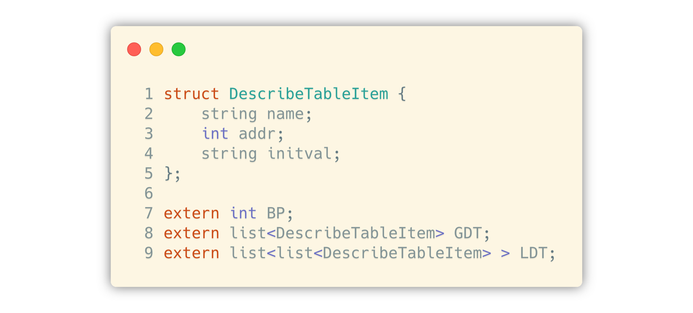

Figure 19 目标代码阶段符号表定义

这个符号表的运行机制和生成中间代码时使用的符号表是一样的. 唯一的不同就是我维护了一个基址寄存器BP(记录的相对值), 每个变量的相对地址和初始值. 这样我就可以通过BP快速换算出某个变量的地址.

加入变量和计算变量内存是按照下面给出的代码中的方式操作的:

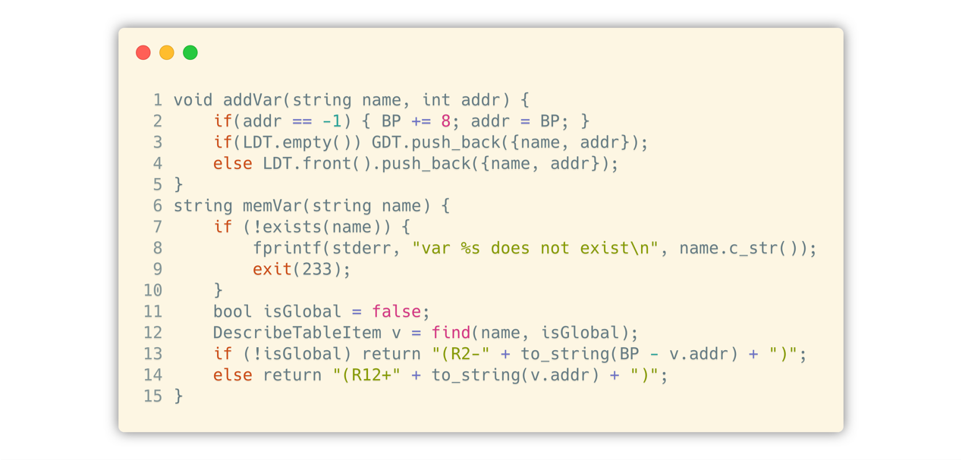

Figure 20 添加变量/计算变量的位置

* + 1. 作用域

在生成目标代码的时候, 作用域的维护要稍微多加一些小步骤. 开启新的作用域时, 和以前一样, 只需要在LDT顶部压入一个新的符号表即可.在结束当前作用域时, 我们除了将LDT顶部的符号表弹出, 还需要记得释放其中变量的内存.不过具体来说, 代码实现起来其实是非常简单的:

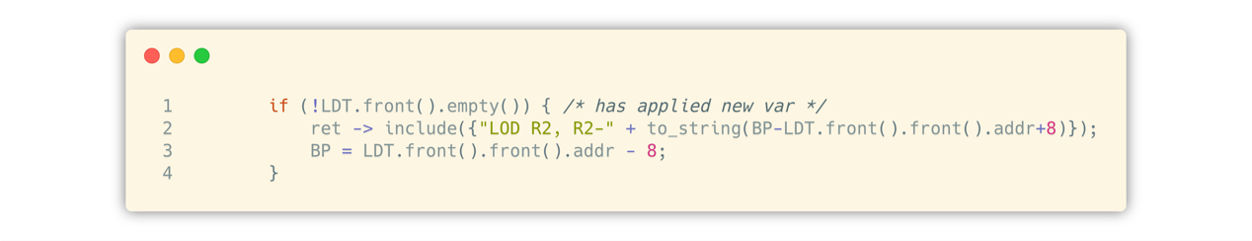

Figure 21 关闭作用域时释放内存空间

* + 1. 函数调用与返回机制

假设一个函数不会去调用其他的函数, 则通过使用上面提到的相对寻址机制和作用域机制,我们可以证明,运行该函数的运行方式不会被BP的初始值影响, 并且该函数结束后, BP的值和进入该函数之前应该一致.

因为我们的编译程序在生成目标代码的过程中,并不能利用到其他函数的内部信息, 所以我们希望当我们引入函数调用和返回机制的时候, 函数其他部分的代码可以就像没有发生过函数调用那样执行.于是我设计了如下机制:

当父亲函数开始调用儿子函数时, 父亲函数会紧接着自己的栈空间, 通过移动BP指针, 规划出参数表的位置.再将相关的变量填入到参数表中, 最终父亲函数将IP指向儿子函数的第一条指令. 我在Figure 22展示了这个过程.

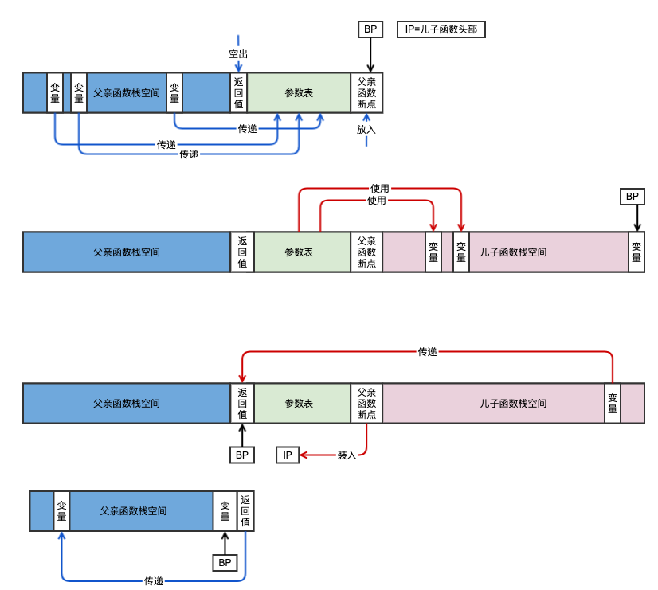

Figure 22 当父亲函数开始调用儿子函数时

之后, 儿子函数开始运行, 儿子函数在运行的过程中, 可以访问参数表中的内容. 并可以在栈中新建自己的需要用到的变量, 好像父亲函数没有存在过一样.我在Figure 23中展示了这个过程.



Figure 23 儿子函数运行过程

当儿子函数想要返回时, 它只需将返回值放到参数表的第一个位置, 然后将BP也指向参数表的第一个位置, 最后将IP设置为父亲函数的断点值即可, 我在Figure 24中展示了这个过程.



Figure 24 儿子函数返回

在这之后, 父亲函数只需要将返回值保存到相应的位置, 再将参数表中剩下的最后这个位置给释放掉, 父亲函数的栈空间的状态就恢复到了调用儿子函数之前, 仿佛儿子函数并没有被调用过一样. 我通过Figure 25来展示这个过程.



Figure 25 父亲函数还原现场

* + 1. 程序入口与返回值

每个函数在执行的时候都有一个父亲函数, 这就可以用我们上面讨论的函数调用机制来处理. 但是main函数却没有父亲函数, 所以我们需要专门给main函数做一个入口.突然想起, 我们实现的「端到端翻译模块」是可以重复利用的, 所以我只用了一句话就把入口生成好了.下面就是这一句代码.

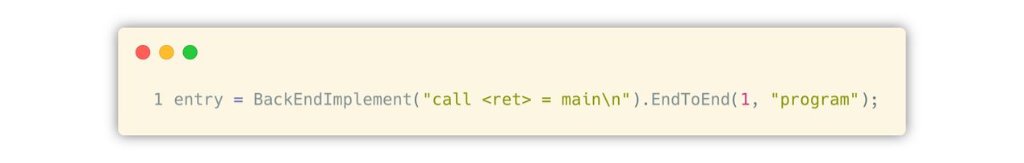

Figure 26 用于生成程序入口的代码

* + 1. 全局变量安置

因为在目标代码的环境中, 我们的程序(除了入口之外), 都只会在特定的函数中执行, 所以我们需要将全局变量的申明和初始化放到程序入口之前(不然永远也运行不到全局变量初始化的代码).我们需要一个统一的地方安置全局变量, 所以我使用的方法就是在「端到端翻译模块」完成了翻译之后, 手动扫描全局符号表, 然后将相关的代码的初始化加到目标代码的头部.

* 1. 通过cmake管理复杂的编译过程

我通过课余时间实现这个项目, 而且是在边学边写, 所以最开始的时候, 整个项目中的模块划分和文件排放是以老师上课的时候的专题来分布的. 我的文件又那么多, 可能的编译目标也不止一个(有些时候需要写一些测试单独测试某个模块), 所以我需要使用cmake来管理我的编译过程. 不过这个东西不是重点, 我就不仔细展开了, 下面是我写的cmake代码:

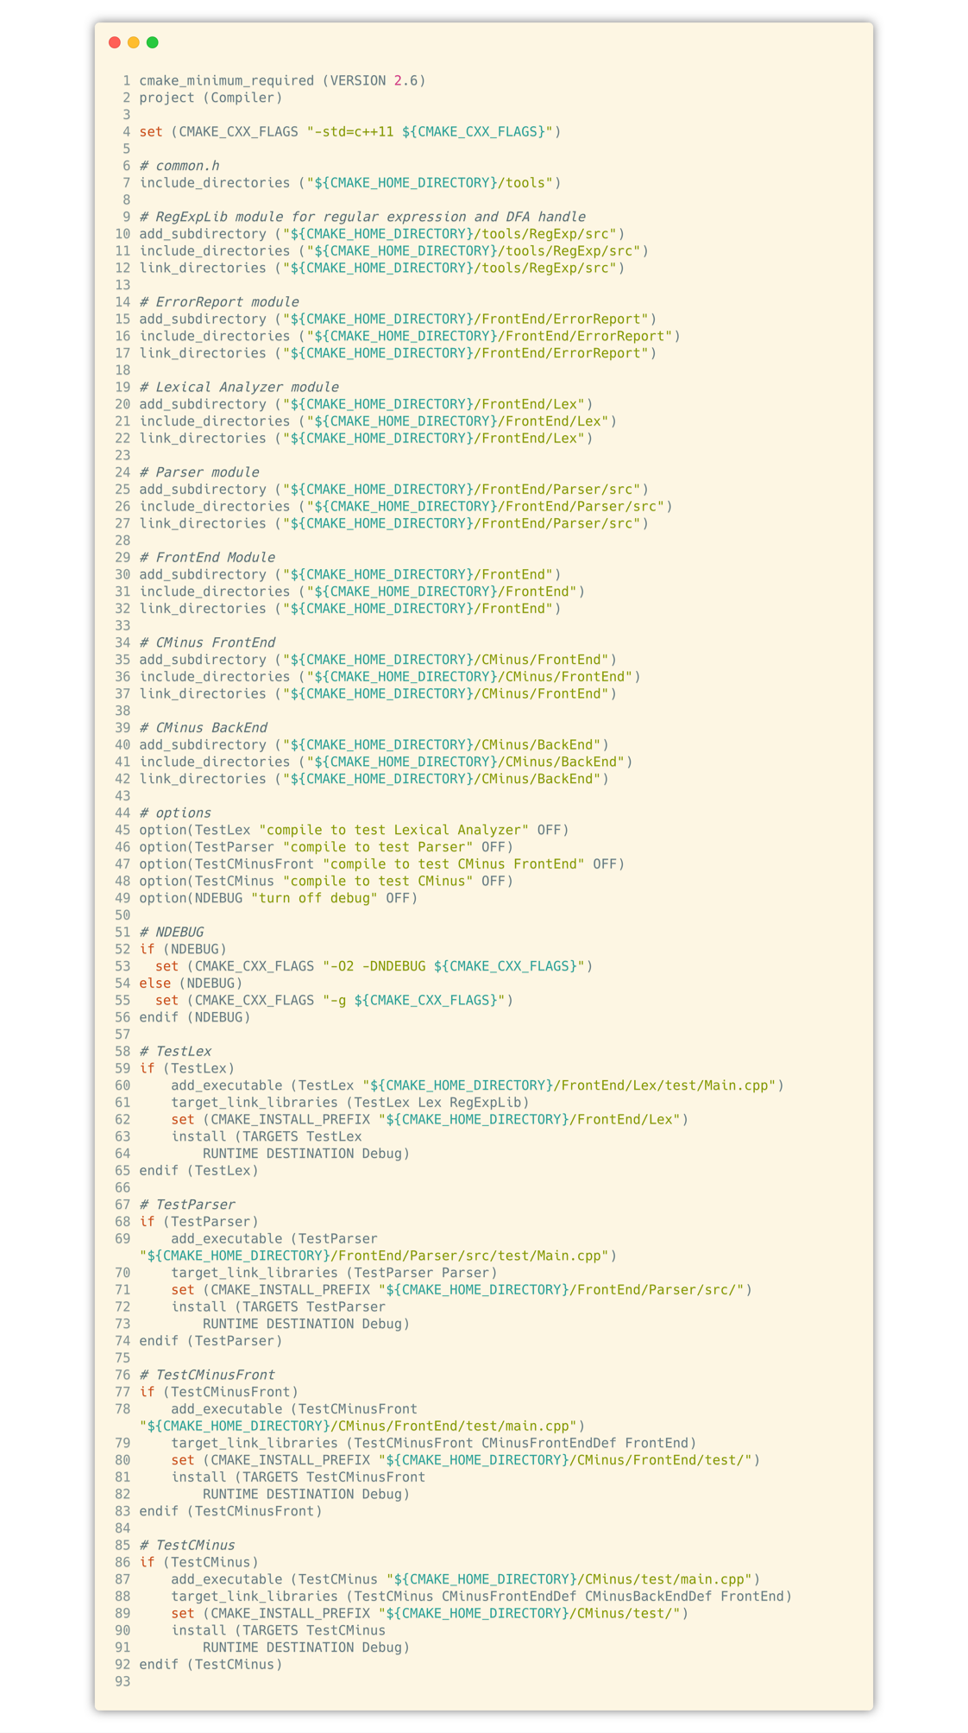

Figure 27 cmake代码

1. 实验目的：

使学生理解整个编译器大致工作过程, 促使学生思考和解决实现编译器时遇到的各种问题.最终使学生实现一个完整的编译器.

1. 实验内容：

实现一个 $C^{-}$ 语言的编译器.

1. 实验器材（设备、元器件）：

MacBook Pro (Unix)

1. 实验步骤：

按照实验原理中对各个模块的设计分别用代码实现.

1. 实验数据及结果分析：
   1. 词法分析
      1. 输出单词

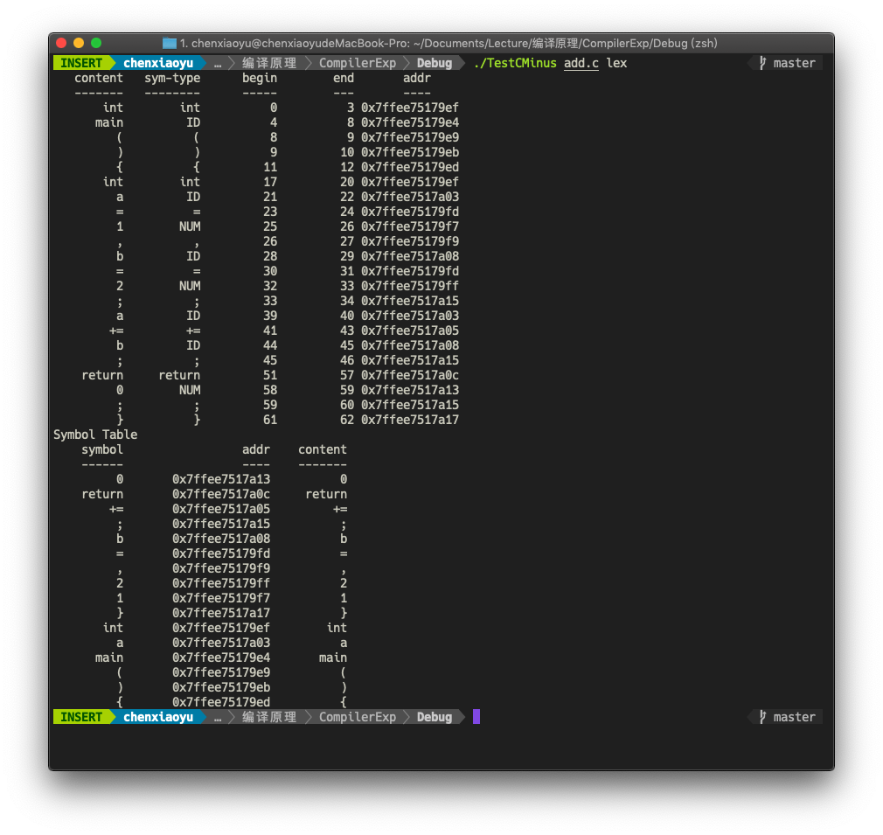

Figure 28 词法分析输出

* + 1. 出错处理

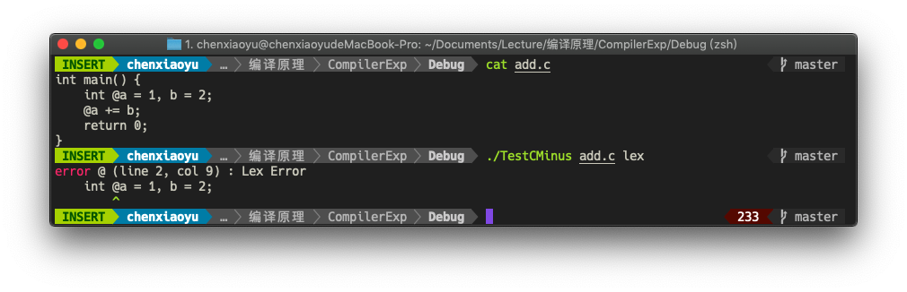

Figure 29 词法分析报错

可以看到, 我的编译器给出了非常详细的错误信息. 我的编译器只会报一种错, 即在DFA失配的时候报错. 所谓的组合错应该不会在这个阶段出现(在语法分析阶段才会出现).我实现的词法分析报错只会报找到的第一个错, 我认为,第一个错误出现之后, 之后的错误将没有严格的数学意义.

* + 1. 符号表管理

严格来说, 我的程序其实在词法分析期间并没有什么符号表, 只维护了一个词法单元表, 所以我fake了一下, 具体的效果见Figure 28.

* + 1. 问题1：你的代码用于存放3种符号的值的代码位置在哪里？

在FrontEnd/FrontEnd.hpp中FrontEnd类型中的lexResult属性中, 大概在80行左右.



Figure 30 词法问题一

* + 1. 问题2：是否能重新实现存放字面量字符串？

能, 我将它重新实现在了CMinus/FrontEnd/AfterLex.cpp中.

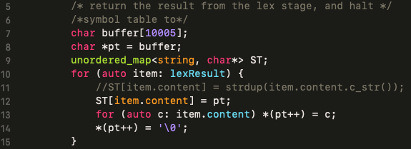

Figure 31 词法问题二

只需这样就就可以将所有的字面量全部重新组织在buffer中.

* + 1. 问题3：是否能重新实现一个hash表，名字域为指针？

可以, 同样, 这个hash表在CMinus/FrontEnd/AfterLex.cpp中. 其实Figure 31中的ST就是这个hash表. C++中, unordered_map这个模板类就是标准库中的hash表实现.

* 1. 语法分析
     1. 输出语法树

关于语法树的生成方式可以参考(二/(4)/(2))这一小节中的描述, 这里不再赘述.语法树上的节点的定义可以参考Figure 14.为了可视化语法树, 我使用的是贝尔实验室开发的graphviz工具包, 通过dot语言, 该工具包可以从文本生成一张图.graphviz工具包同样是可以在线使用的, 我自己就是在线使用的这个工具包, 我个人比较推荐的在线编辑器是(<https://edotor.net/>).

关于语法树的效果, 我已经在实验原理中提到过了, 可以参见Figure 13, 我这里就不再贴图了. 你也可以自己编写一个简单的源程序(比如add.cpp), 然后输入到我的程序中, 通过命令 ./TestCminus add.cpp mtree 即可看到相应的dot代码被输出出来, 然后再将这些代码粘贴到在线编辑器即可看到对应的图形.

我使用如下代码来对语法树进行可视化:

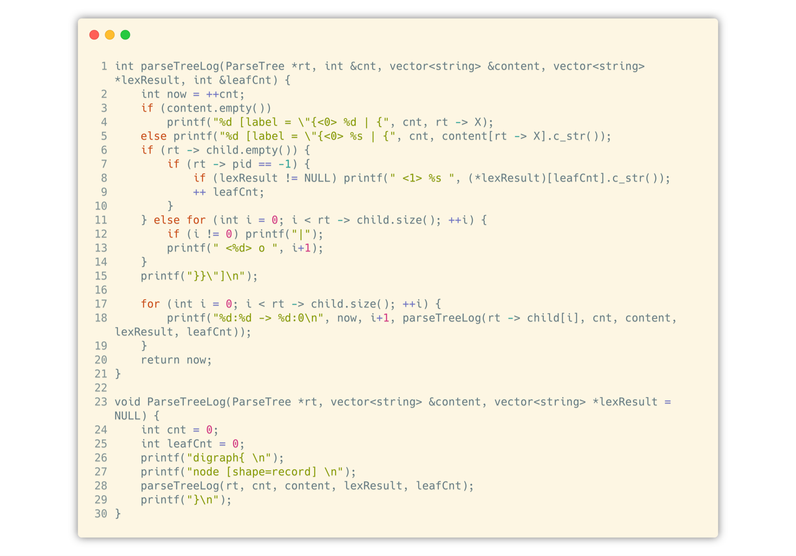

Figure 32 语法树可视化

不难发现, 可视化语法树是一个非常简单的工作.

* + 1. 出错处理

因为我的语法分析是通过LR(k)算法实现的, 所以我这里将所有的语法错统一了起来, 在语法分析阶段, 我只在一种情况下报一种语法错:

*如果读入当前符号 $c$ 会使得无论将来读入什么符号都无法reduction到开始符,则说明符号 $c$ 引发了一个语法错误, 我会在报错的时候将 $c$ 高亮起来, 然后结束翻译程序.*

因为我认为当第一个语法错误出现时, 其后的输入都失去了数学意义, 所以当遇到第一个语法错误之后, 我会将翻译程序结束.

报错的效果如下:

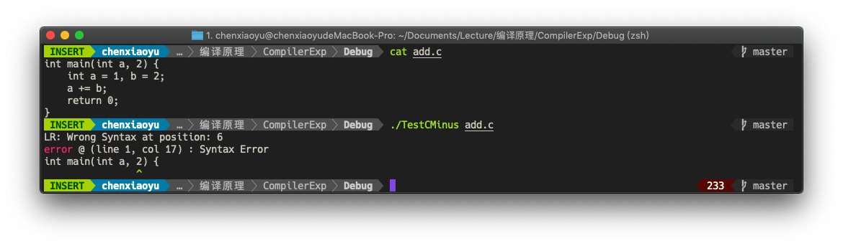

Figure 33 语法分析报错

可以看到, 我使用了和词法分析时相同的报错界面.

* + 1. 符号表管理

实际上, 语法分析时, 并不需要符号表, 更不需要区分全局变量和局部变量. 在这一步, 我只是想得到语法分析树而已.需要符号表的地方实际是语义分析. 关于我的符号表的实现方法, 请见二/(6)/(3).

* + 1. 问题1：你的代码中是如何区分同名的全局变量和不同函数中同名的局部变量的？

原理请见二/(6)/(3).

代码请见CMinus/FrontEnd/MCode.cpp.

* + 1. 问题2：是否提供了足够的测试用例（至少5个）证明你的程序实现了相关功能？

例子一(报错):

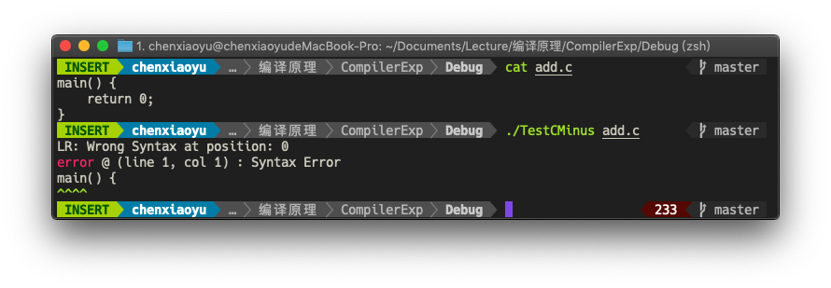

例子二(报错):

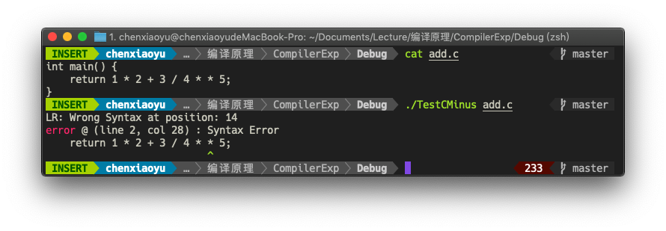

例子三(语法树):

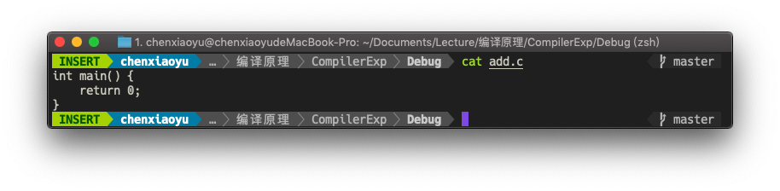

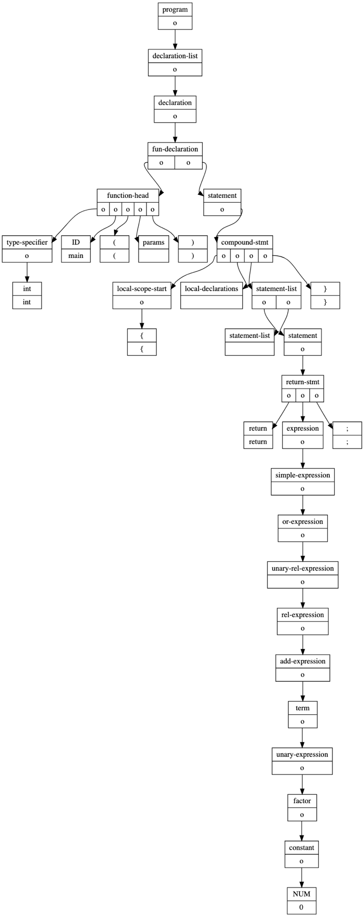

例子四(语法树):

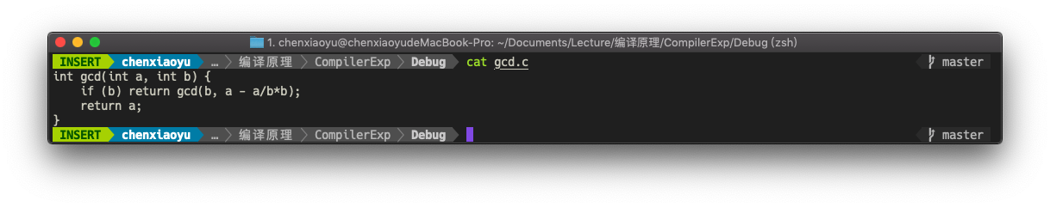

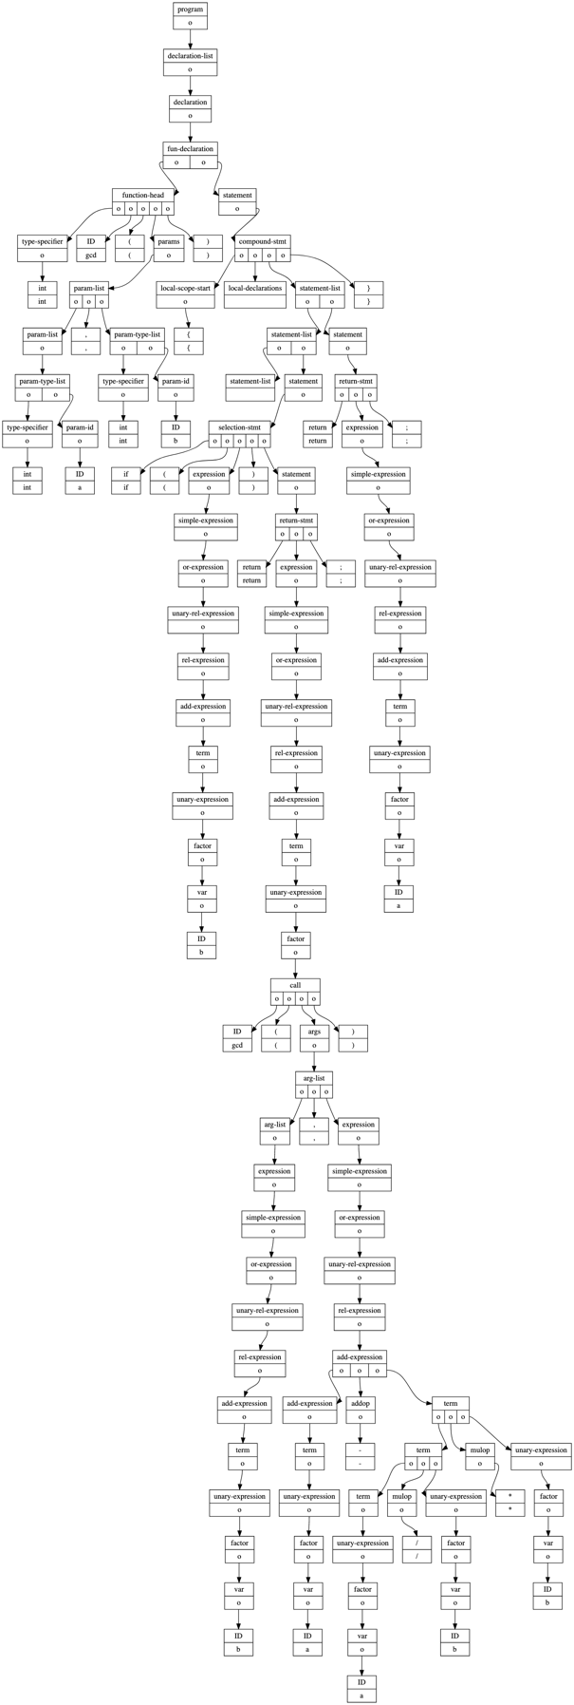

例子五(报错):

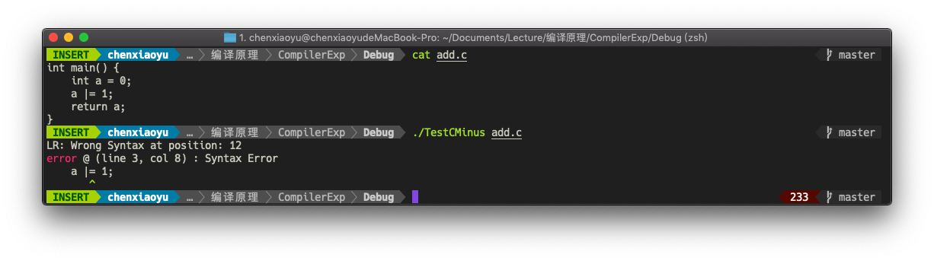

* + 1. 问题3：是否能够详细说明你的代码中最具特色或个性化的功能的实现方法？

1. 我通过LR(k)算法实现了语法分析(细节见二/(4)/(1)).
2. 我的语法分析器支持用户随意自定义语法, 理论上, 只要时间足够, 我的分析器可以处理所有的确定上下文无关语言.
3. 在实现词法分析的时候, 我通过自主实现的正则表达式和有限自动机, 为词法规则提供了非常强大和方便的定义方式.(细节见二/(3)).
4. 通过将具有极大灵活性的词法分析模块和语法分析模块结合在一起, 我实现了一个编译器的前端框架, 这个框架的功能是Lex和Yacc的翻版(都是语法制导翻译).而且框架本身就是一个C++库, 所以不像Yacc和Lex有各种限制, 使用我开发的前端库的时候, 可以充分的使用C++的特性和语法以及C++的标准模板库中的容器.细节非常复杂, 感兴趣的话可以看(二、实验原理).
   1. 中间代码生成

关于中间代码生成的技术细节可以参考(二/(5)和二/(6)).

* + 1. 对于语义正确的语句, 输出正确的三地址码

这里给一个例子:

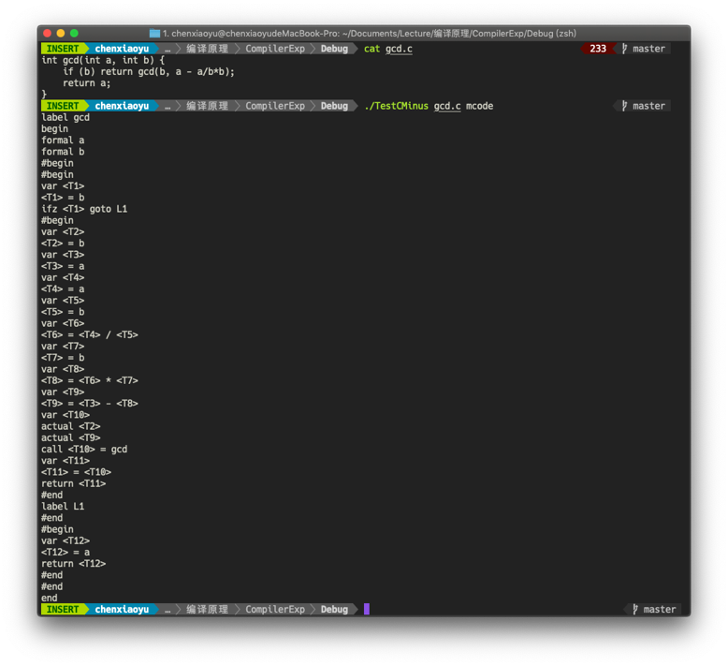

Figure 34 中间代码生成示例

* + 1. 按照源代码中的顺序说明三地址码中的实参

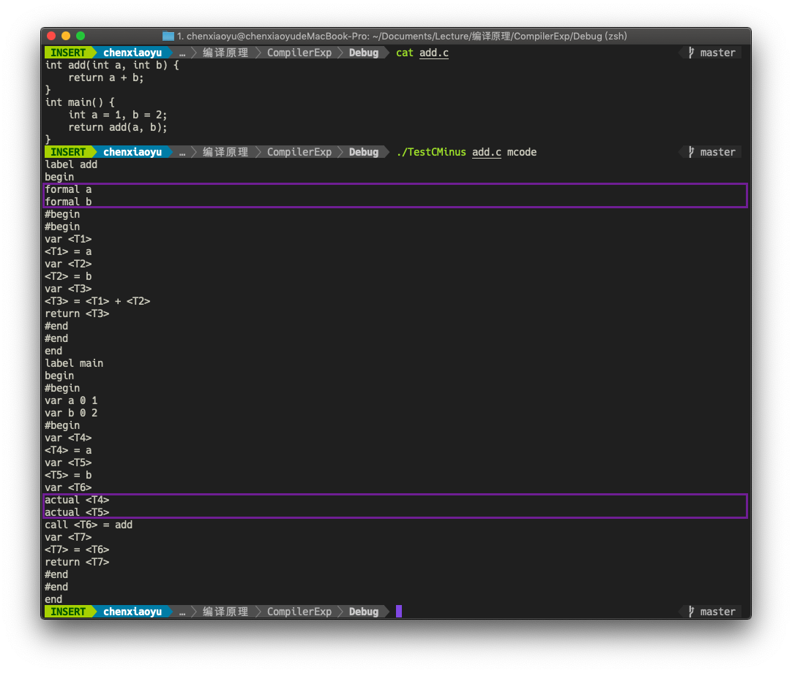

Figure 35 中间代码传参

* + 1. 支持for语句

关于for语句的实现方式, 可以参考Figure 3. 实现之后具体的效果如下:

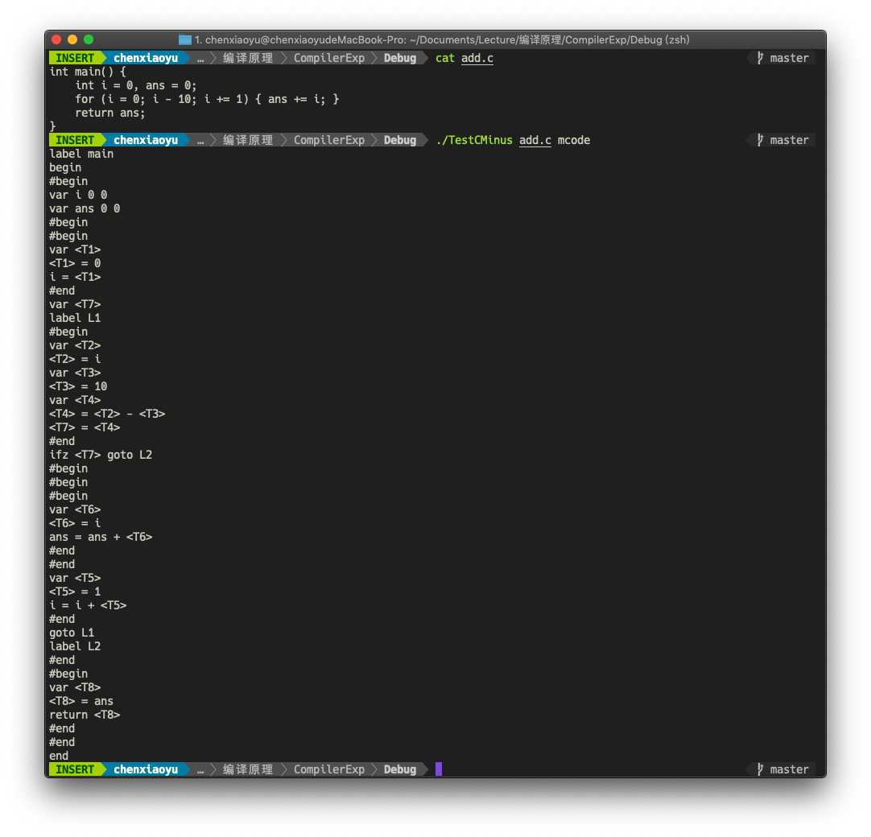

Figure 36 为for语句生成中间代码

* + 1. 支持变量的初始化操作

具体效果可以参见上面的Figure 36.

这里还有一个例子:

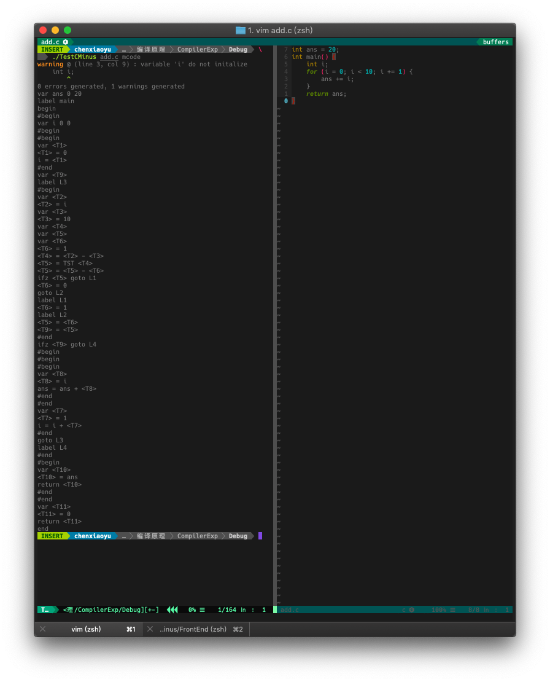

Figure 37 全局变量/局部变量初始化

* + 1. 出错处理

语义不像语法和词法那样具有数学上的严谨, 所以我在实现的时候, 一次性将所有能够找到的语义错误都会报出来.具体效果如下:

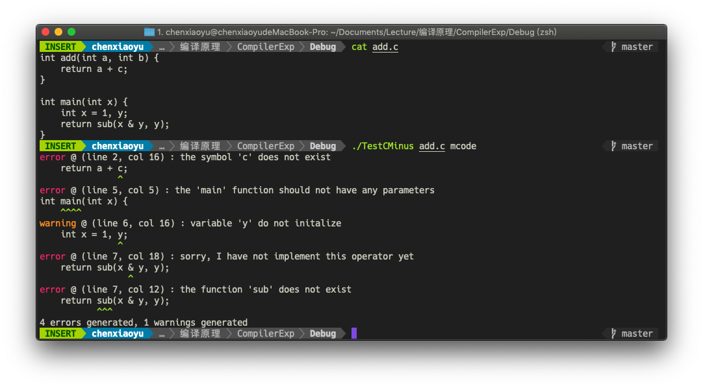

Figure 38 中间代码生成(报错处理)

* + 1. 问题1：你的三地址码中是如何表示变量的初始化操作的？

var a 0 1 表示定义一个变量a, 初始化为1.

* + 1. 问题2：是否提供了足够的测试用例（至少5个）证明你的程序实现了相关功能？

例子一(报错), 见Figure 37.

例子二(生成代码), 见Figure 34.

例子三(传参), 见Figure 35.

例子四(for语句), 见Figure 36.

例子五(if语句)

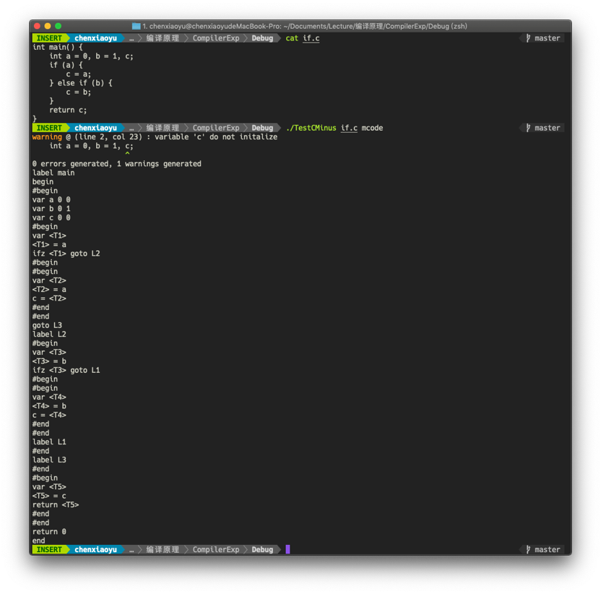

Figure 39 中间代码生成(if语句)

* + 1. 问题3：是否能够详细说明你的代码中最具特色或个性化的功能的实现方法？

1. 我实现了非常完善的作用域管理.在程序中, 每出现一个花括号或者一个特殊语句(if, while, for等)就新建一个作用域. 并且在所有作用域中, 我都允许新定义变量.
   1. 目标代码生成
      1. 对于语义正确的输入串，输出正确的目标代码（汇编代码）

因为生成的汇编程序普遍都太长了, 所以在这里, 我就直接展示程序运行的结果好了.

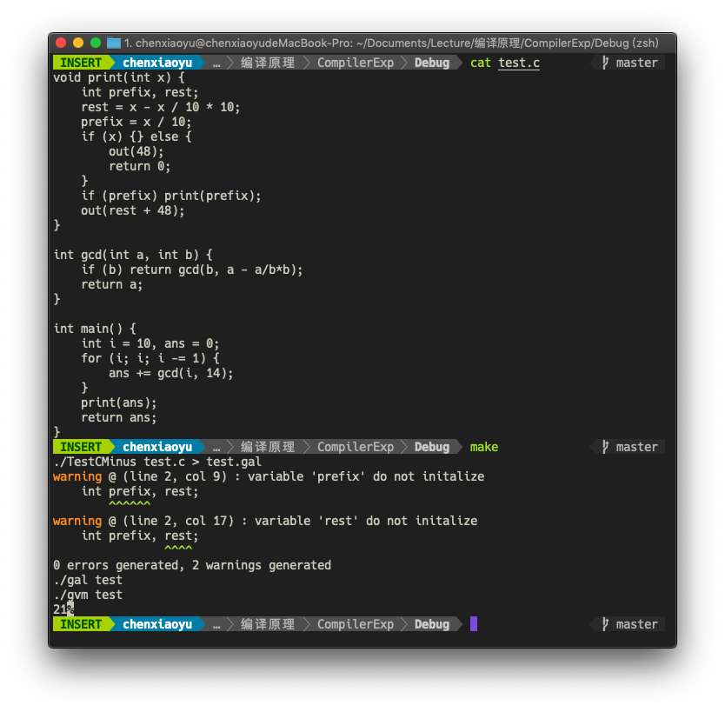

Figure 40 生成目标代码及程序运行

* + 1. 按照活动记录中各个字段的先后顺序按照课堂上的顺序排列

关于这些字段的顺序和函数参数传递的机制的说明可以参考(二/(7)/(4)).

* + 1. 按照源代码中顺序传递实参的值。

下面这段代码可以大致说明我是如何实现顺序传递函数的参数的.

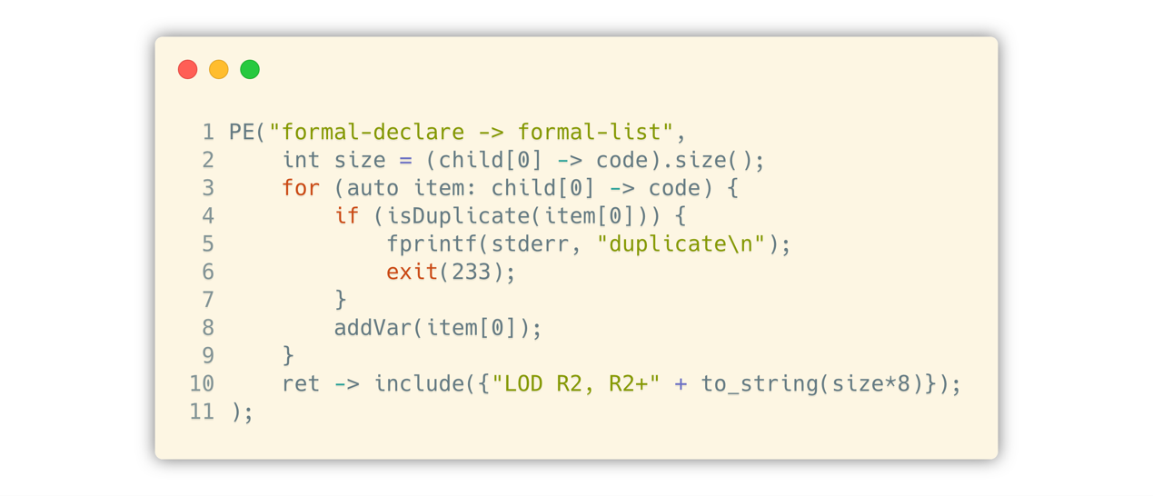

Figure 41 目标代码生成(函数参数传递)

可以看到, 我传递参数的方式非常的简单, 主要就是将各个参数的偏移地址维护到当前函数的局部作用域中(addVar函数, 如果你对这个函数有疑问的话, 可以参考Figure 20).

* + 1. 支持变量（包括局部变量、全局变量）的初始化操作

首先符号表维护相关的操作的具体的函数可以参考Figure 20.下面是实现变量初始化的相关代码:

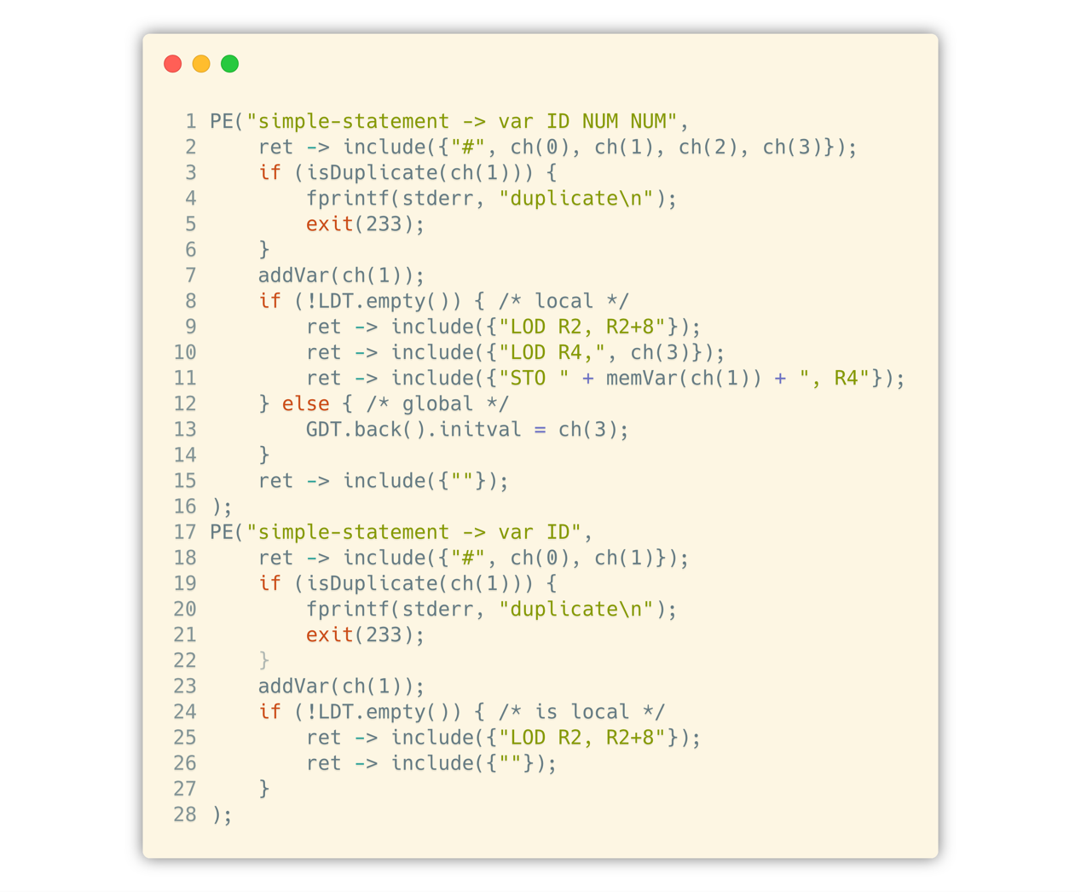

Figure 42 目标代码生成(变量初始化)

* + 1. 问题1：你的目标代码是如何访问参数、局部变量和全局变量的？

我的目标代码使用了一种统一的方式来访问所有的局部变量和全局变量. 具体的实现前面实验原理讲到过, 具体可以参见Figure 20.感性的来说, 我的维护了所有在符号表中的变量在内存中的相对位置, 然后通过当前基址寄存器BP的值, 我就可以写出访问某个变量的目标代码.

* + 1. 问题2：是否提供了足够的测试用例（至少5个）证明你的程序实现了相关功能？

例子一(最大公约数求和): 见Figure 39.

例子二(求出一个数的所有的约数):

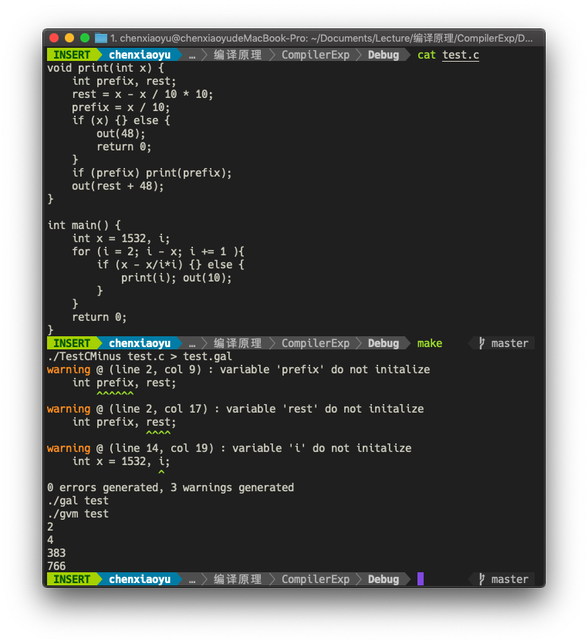

Figure 43 求出一个数的所有约数

例子三(求解线性模方程):

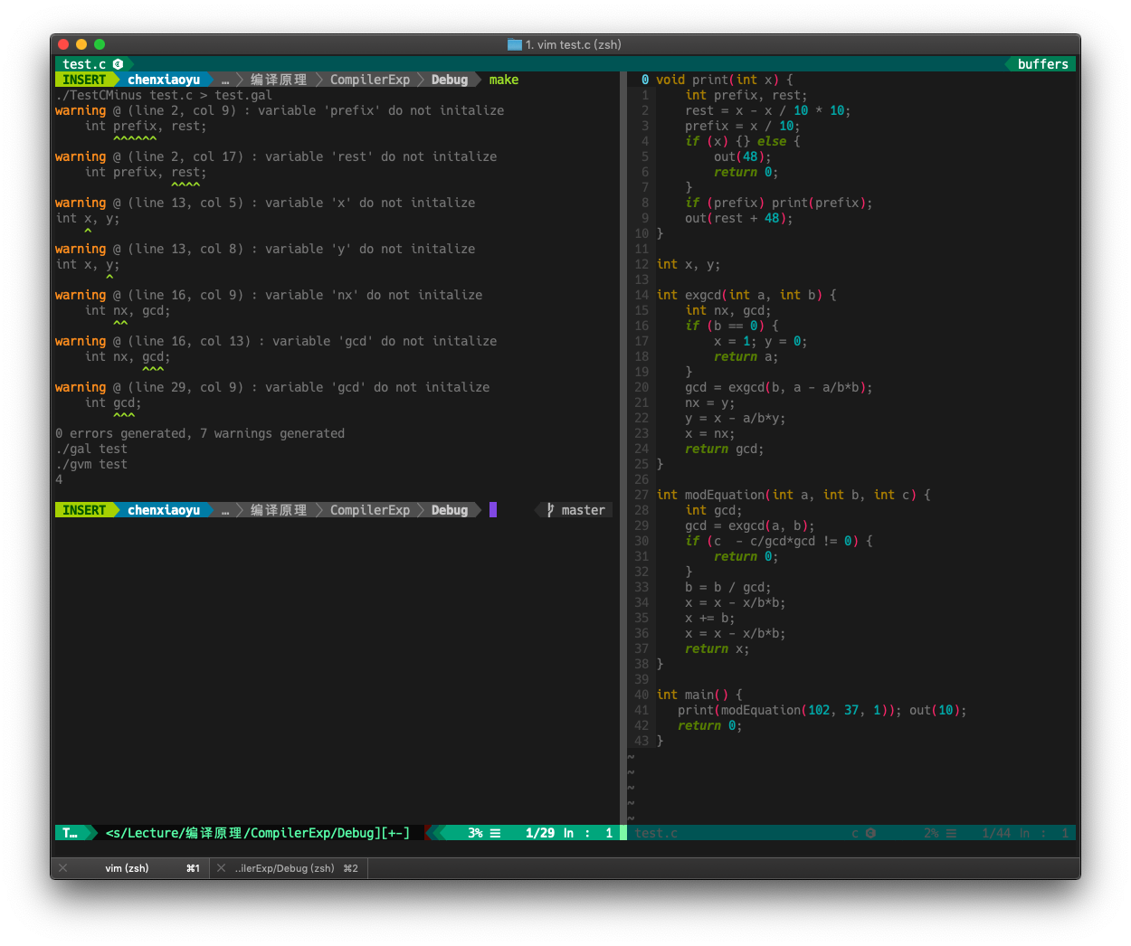

Figure 44 目标代码生成(求解线性模方程组)

上面这个程序使用来求解线性模方程组:

$$ax≡c(mod b)$$

的最小正整数解 $x$ 的程序.可以看到, 当a=102, b=37, c=1的时候, 我的程序求出 $x =4$, 而因为:

$$102×4≡1(mod 37)$$

所以很容易发现, 我的程序计算出了正确的结果.

例子四(汉诺塔):

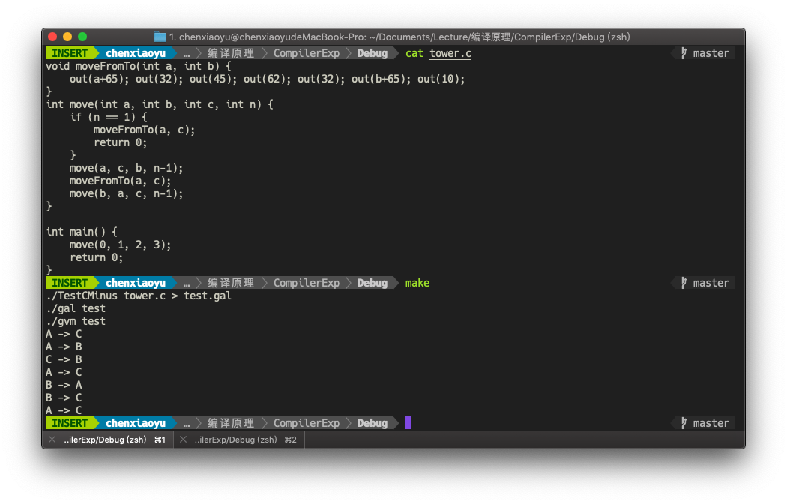

Figure 45 目标代码生成(汉诺塔)

例子五(组合数):

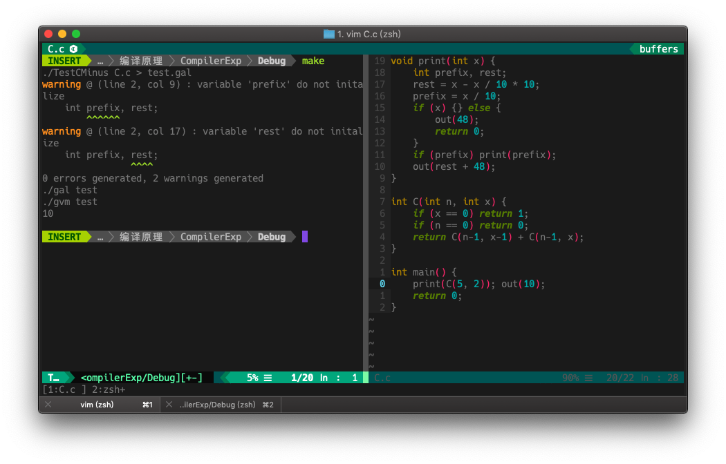

Figure 46 目标代码生成(求解组合数)

这个程序是用来求解组合数 $C_{n}^{x}$ 的, 当 $n=5, x=2$ 时, 求出结果为10, 说明我编写的程序运行能够正确运行.

* + 1. 问题3：是否能够详细说明你的代码中最具特色或个性化的功能的实现方法？

我的目标代码生成和中间代码生成时完全独立的, 也就是说, 我的程序可以直接编译用户自己编写的中间代码.通过将生成中间代码和生成目标代码的过程完全分离,我的实现非常的清晰.

1. 实验结论：

我正确的实现并完成了所有所需要的功能.

1. 总结及心得体会：

在有些时候, 通过给自己创造工具, 可以大大简化和统一我们开发的步骤.

1. 对本实验过程及方法、手段的改进建议：

我的编译器不支持goto语句和break等语句, 同时提供复杂的作用域和这些语句的支持的语言应该是比较难实现的. 在我的实现过程中, 我发现, 想要实现这些语句, 需要维护一个可持久化的数据结构, 使得我们可以在需要的时候查询到某行中间代码语句对应的作用域, 这样才能在跳转的时候正确的维护出作用域.

我的编译器同样也不支持字符串和注释, 因为可能出现这样的字符串:

“\\\”\\\”\\\”\”\\\\”

这样的话, 通过简单的方法是不太能正确的判断出字符串生么时候结束的. 而且字符串里面能出现非常多的字符. 要想实现这些功能, 我觉得可能需要实在正式编译之前加上一个预处理步骤, 对程序进行预处理. 不过我个的感觉是: 预处理部分处理完了之后, 可能对报错的精确性有影响, 如何协调这两个部分, 可能是一个难点.

还有一个比较遗憾的点就是我没有实现多种类型以及数组, 这些东西没有的话, 语言的表达能力会受限制.但是要加入这些功能的话, 寻址的时候每个变量的长度又需要单独维护, 非常麻烦, 所以我就没写.

**报告评分：**

**指导教师签字：**

1. 加分项申请
   1. 语法制导的翻译框架

我没有使用Yacc和Lex却实现了这两个工具提供的功能, 即我实现了我自己的语法制导的翻译框架, 而且通过这个框架我实现了 $C^{-}$ 语言的大部分功能. 为了实现这个框架, 我超出老师的要求实现的部分大概有这些.

1. 实现了**有限状态机**的各种操作
2. 通过递归下降分析法, 实现了一个**正则表达式解释器**, 可以根据正则表达式生成相应的有限自动机, 用于匹配串.
3. 通过前面对正则表达式的支持, 实现了一个**通用的语法分析器**, 该语法分析器支持通过正则表达式来定义语法规则.最终使得我可以通过非常简单易懂的方式来定义词法规则(见Figure 4).
4. 实现了**两种版本的LR(k)算法**:(1)在语法分析的过程中动态的维护出转移表(调试语法的时候很快, 但是实际用户使用的时候会比较慢)(2)提前算出语法分析过程中要用到的所有可能的转移表的表项并将它们存到文件中, 实际语法分析时直接查表.这两种方式各有优劣, 但是我都实现了, 所以我的框架可以根据实际情况来选择具体应该使用那种机制来做语法分析.
5. 因为我实现了LR(k)算法,所以理论上来说, 我可以支持用户输入的任何自定义语法, 和Yacc一样, 我的程序**支持从外界输入产生式并通过解析产生式来进行语法分析**.相关论文中也有过证明, LR(1)就已经足以应付所有的确定上下文无关语言(注意不是文法).
6. 通过类的继承和虚函数, 我将特定的语义分析和语法中特定的产生式绑定在了一起, 从而在有效的维护上下文信息的同时**做到了语法制导的翻译**.(语法制导并不需要用户手动完成, 而是我编写的框架自动完成的).
7. 我将上述所有的功能打包封装成了一个和外界独立的**端到端翻译模块**, 并可以重复使用. 然后我利用可重复使用的端到端翻译模块分别实现了两个端到端翻译任务:(1)源代码到中间代码的翻译(2)中间代码到目标代码的翻译.在我的实现中, 这两个翻译过程时完全独立不相干的.
8. 为了方便调试, 我专门实现了一个用于报错的工具, 该工具能够利用我之前维护的上下文信息**对错误进行精确的定位和标注**.(见Figure 37).
9. 我在实现具体的语言的时候, 实现了比函数这一级**更加精确的作用域**, 我可以支持在for, if, while等语句的内部定义变量.(不过因为之前参考的 $C^{-}$ 的语法设计, 所以我目前只支持在每个作用域的最开始的位置定义变量).
10. 设计了非常**具有实际意义**的测试用例对程序进行测试(见Figure 39,Figure 42,Figure 43,Figure 44,Figure 45)
11. 所有上述功能均由我自己实现, 我并没有使用其他人的代码或者第三方的库(不包括C++标准库).